

الاحکام الشرعیة ثابتة لا تتغیر


ghaemiyeh.com

فهرست مطالب
اشارة 4
اشارة 4
المقدّمة 8
اشارة 8
الإسلام دين إلهيّ عالميّ لجميع العصور 9
الأمر الأوّل: الخلط بين الحكم الشرعي والفتوى 16
الأمر الثاني: التفصيل بين الأحكام في الثبات والتغيُّر 20
الأمر الثالث: أحكام المعاملات 24
الأمر الرابع: هل أنّ أحكام المعاملات إلهية، أو اجتهادات من الرسول(صلی الله علیه و آله) ؟ 32
الأمر الخامس: النبيّ والاجتهاد 40
الأمر السادس: الأحكام کلّيتها وجزئيتها 44
الأمر السابع: فتاوى السابقين لا حصانة لها 46
الأمر الثامن: الآراء والأحكام البشرية 48
الأمر التاسع: باب الاجتهاد مفتوح للجميع إلی يوم القيامة 50
الأمر العاشر: الأحكام الحكومية 54
الأمر الحادي عشر: بعض الأمثلة في الفتاوى والأحكام الإلهيّة 56
مصادر التحقیق 62
الفهرس 67
آثار سماحة آية الله العظمى الصافي الگلپايگاني مدّ ظلّه الوارف 68

اشارة
سرشناسه : صافی گلپایگانی، لطف الله، 1298 -
Safi Gulpaygan, Lutfullah
عنوان و نام پديدآور : الاحکام الشرعیه ثابته لاتتغیر/ لطف الله صافی گلپایگانی (مد ظله الشریف).
مشخصات نشر : قم: مکتب تنظیم و نشر آثار آیت الله صافی گلپایگانی دام ظله، 1438 ق.= 1395.
مشخصات ظاهری : 68 ص.؛ 5/14(علیه السلام)5/21 س م.
شابک : 35000 ریال‌978-600-7854-44-0 :
وضعیت فهرست نویسی : فیپا
يادداشت : عربی.
يادداشت : چاپ دوم.
يادداشت : چاپ قبلی: دار القرآن کریم، 1412ق. = 1370.
یادداشت : کتابنامه: ص. 56 - 60؛ همچنین به صورت زیرنویس.
موضوع : قرآن -- احکام و قوانین
موضوع : Qur'an -- Law and legislation
رده بندی کنگره : BP99/6/ص23الف3 1395
رده بندی دیویی : 297/174
شماره کتابشناسی ملی : 4605282
اطلاعات رکورد کتابشناسی : فیپا

اشارة
بسم الله الرحمن الرحیم

الأحکام الشرعیة
ثابتة لا تتغیّر
الفقیه الکبیر المرجع الدیني الأعلی سماحة آیة الله العظمی الشیخ لطف الله الصافي الگلپایگاني (مدّ ظلّه الشریف)

المقدّمة

اشارة
بسم الله الرّحمن الرّحيم
الحمد لله الّذي جعل دين الإسلام خاتم الشرائع والأديان، وضمن صيانة أحكامه عن النسخ والتغيير في جمیع الأدوار والأزمان، والصلاة والسلام على خير من أرسله لهداية نوع الإنسان، سيّدنا أبي القاسم محمّد المنزل عليه القرآن، وعلى آله الطيّبين الطاهرين اُمناء الرحمن.
قال الله تعالى: وَأَنِ احْكُم بَيْنَهُم بِمَا أَنزَلَ اللّهُ وَلَا تَتَّبِعْ أَهْوَاءهُمْ وَاحْذَرْهُمْ أَنْ يَفْتِنُوكَ عَنْ بَعْضِ مَا أَنزَلَ اللّهُ إِلَيْكَ فَإِن تَوَلَّوْاْ فَاعْلَمْ أَنَّمَا يُرِيدُ اللّهُ أَنْ يُصِيبَهُم بِبَعْضِ ذُنُوبِهِمْ وَإِنَّ كَثِيراً مِنَ النَّاسِ لَفَاسِقُونَ.()
قال الله تعالى: أَفَحُكْمَ الْجَاهِلِيَّةِ يَبْغُونَ وَمَنْ أَحْسَنُ مِنَ اللّه حُكْماً لِقَوْمٍ يُوقِنُونَ‌.()
قال رسول الله(صلی الله علیه و آله): «أَلا هل عسى رجل يبلغه الحديثُ عنّي وهو متّكِئٌ
علی أريكَتِه فيقول: بيننا وبينكم كتابُ الله فما وجدنا فيه حلالاً استحللناه، وما وجدنا فيه حراماً حرّمناه، وإنّ ما حرّم رسول الله كما حرَّم الله».()
وذكر عند ابن عبّاس الضبّ، فقال رجل من جلسائه: اُتي به رسول الله(صلی الله علیه و آله) فلم يحلِّه ولم يحرّمه، فقال: بئس ما تقولون، إنّما بعث رسول الله(صلی الله علیه و آله) محلّلاً ومحرّماً.()

الإسلام دين إلهيّ عالميّ لجميع العصور
من الاُمور الّتي لا ريب فيها والّتي اتّفق عليها المسلمون، ودلَّت عليها البراهين المحكمة العقلية والسمعية أنّ الإسلام دينٌ عالميٌّ لنوع الإنسان كافّة، ولجميع الأعصار والأزمان، وأنّه أقوم الأديان وأوضحها، وأوسط الطرق وأشملها، وأنّه صالحٌ لإدارة المجتمع الإنساني دائماً، فکلّما يمضي عليه الزمان لا تسبقه الحضارات والمدنيّات، ولا يتأخّر عن العلم والتكنيك، فهو يقود البشرية ويهديها إلی الرشد والكمال، فلا يوجد باب إلی خير الإنسان وفلاحه وسعادته، إلّا وقد
فتحه عليه، ولا يوجد باب يؤدّي إلی الشقاء والبوار والتبار، إلّا وقد أغلقه عليه.
قد تكفّل وشمل بسعة تعاليمه وأحكامه وشرائعه جميع ما يحتاج إلیه البشر من النظم المادّيّة والمعنوية، والروحية والجسمية، والفردية والاجتماعية، وغيرها ممّا هو مبيّن بالكتاب والسنّة، فقد أنزله الله تعالى ليكون دين الجميع ودين العالم کلّه، ودين الأزمنة والأعصار کلّها، ورفع به جميع ما يمنع الإنسان عن الرُّقيّ والتقدّم السليم الحكيم، وحرّر به الإنسان عن رقّيّته السيّئة المخزية، وأخرجه من ذلّ عبادة الطواغيت المستكبرين وحكومة الجبّارين، وأدخله في عزّ حكومة الله تعالى خالق الكون وربّ العالمين، وهتف به وناداه أنّه لا فضل لعربيّ على عجمي، وأنّ کلّ الناس عالمهم وجاهلهم، غنيّهم وفقيرهم، قويّهم وضعيفهم أمام الحقّ سواء، وأنّ أكرمهم عند الله أتقاهم، وأنّ الدار الآخرة للّذين لا يريدون علوّا في الأرض ولا فساداً والعاقبة للمتّقين، وأنّ الله يأمر بالعدل والإحسان وإيتاء ذي القربى، وينهى عن الفحشاء والمنكر والبغي.
وهذا قَبَسٌ قَليلٌ من الإسلام الّذي ختم الله به الأديان، دين الله الخاتم، دين الفطرة ودين الحياة، دين العلم والعدل والإنصاف وكرائم
الأخلاق، دينٌ کلّه نظام: نظام العقيدة الصحيحة الخالصة من الخرافات، نظام الآداب الحسنة، نظام العبادة لله تعالى، نظام الحكومة والسياسة، نظام المال والاقتصاد، نظام الزواج والعائلة والأحوال الشخصية، نظام التعليم والتربية الرشيدة، نظام القضاء وفصل الخصومات، نظام الحقوق والمعاملات، نظام الصلح والحرب، ونظام کلّ الاُمور، فهو عقيدةٌ وشريعةٌ، وسياسةٌ وحكومة.
نظام لا ينسخ ولا يزول ولا يتغيّر أبداً؛ لأنّ الله تعالى ختم به وبالمرسل به سيّدنا وسيّد الخلق أجمعين، وسيّد الأنبياء والمرسلين محمّد بن عبد الله(صلی الله علیه و آله)، النبوّات والرسالات، فلا شريعة بعده ولا كتاب ولا نبوَّة، ومن يبتغ غير الإسلام ديناً فلن يقبل منه، وهو في الآخرة من الخاسرين.
ولا ريب أنّ معنى خاتمية الدين بقاء أحكامه الخمسة من الكراهة والندب والإباحة والوجوب والاستحباب، وأحكامه سواء کانت أحكام موضوعات بعناوينها الأوّلية مثل حرمة أکل الميتة، أو بعناوينها الثانوية مثل جواز أکل الميتة في حال الاضطرار، وسواء كانت من الأحكام الظاهرية أو الواقعية، على ما بُيِّن تعريفها في علم اُصول الفقة، وهكذا أحكامه الوضعية كالزوجية والملكية والولاية والحكومة
وغيرها، سواء قلنا بأنّ الوضعية منها متأصّلة بالتشريع والجعل الإلهي، أو منتزعة من الحكم التکليفي الشرعي.
فهذه الأحكام بجملتها وبکلّ واحد منها مصونةٌ عن التغيير والتبديل، فلا تنالها يد الإنسان كائناً من کان بتغيير ولا تبديل، لا لأنّها أحكام خالدة حَكَم الله تعالى بخلودها وبقائها ما بقي من الإنسان كائن حيّ فحسب، بل لأنّها مضافاً إلی ذلك ليس لغير الله تعالى على أساس الإیمان بالتوحيد وبصفات الله الكمالية الّتي هو سبحانه متفرّد بها صلاحية التشريع والحكم والولاية على غيره، بل وعلى نفسه.
فالنظام المؤمن بالله تعالى لا يعدل عن أحكام الله تعالى، ولا يرى لشعبه ولا لقيادته حقّ التشريع، ولا يتّخذ حاكماً ووليّاً من دون الله، بل يقدّس الله وينزّهه عن أن يكون له شريك في الحاكمية والمشرِّعية، وذلك بخلاف مبادئ الأنظمة المشركة الملحدة، الّتي من مبادئها أنّ الحكومة ووضع القوانين والأنظمة حقّ للشعب والأكثرية دون الله تعالى، ولا فرق بينها وبين حكومات الطواغيت الماضية والأنظمة المَلكية المطلقة في الشرك ونفي حاكمية الله تعالى، إلّا أنّ هؤلاء المؤمنین بالديمقراطية يرون الحاكمية والاستبداد بالأمر، وتشريع البرامج والنظم السياسية والقضائية وغيرها حقّاً للشعب والناس، والحكومات الديكتاتورية
الطاغوتية تراها للديكتاتور الطاغوت، فهذه حكومة طاغوتية جَماعية خارجة عن حكومة الله تعالى، وهذه حكومة طاغوتية استبدادية فردية، وکلّ منهما ليست من الحكومات الشرعية المؤمنة بالله تعالى وحكومته وأحكامه وشرائعه.
ولا يخفى عليك أنّ صيانة الأحكام الإلهية عن تصرّف أفراد البشر بالنسخ والتغيير والتبديل خصيصة عامّة لجميع الشرائع والأديان السماوية، فلا ولاية لأحد على تغيير حكم من أحكام الله، نعم عدم جواز نسخ الأحكام من جانب الله تعالى كما في الشرائع السابقة خصيصة اختصّ بها دين الإسلام؛ لأنّه خاتم الأديان والشرائع، وأفضلها وأقومها، فلا نبوّة ولا نبيّ بعده كما جاء في الخبر المتواتر عن الرسول(صلی الله علیه و آله) أنّه قال لعليّ(علیه السلام): «أَنْتَ مِنِّي بِمَنْزِلَةِ
هَارُونَ مِنْ مُوسَى إِلَّا أَنَّهُ لَا نَبِيَّ بَعْدِي»؛ وفي لفظٍ: «إِلَّا أَنَّهُ لَا نُبُوَّةَ بَعْدِي».()
والخاتمية سرّها وباطنها وعلّتها أكملية الدين، فالدين الخاتم، يجب أن
يكون أكمل الأديان، كما أنّ الأكمل لابدّ وأن يكون الخاتم؛ لأنّه نهاية الغرض والحكمة من إرسال الرسل وإنزال الكتب، فلا رسالة بعده. فالرسالة المحمدية هي تمام الرسالات وكمالها، وجاء بها نبيّنا الأعظم سيّدنا رسول الله(صلی الله علیه و آله)، وما أحسن ما قيل بالفارسية:
نام أحمد نام جمله أنبياء است *** چون كه صد آمد نود هم پيش ما است
نعم جاء برسالته(صلی الله علیه و آله) عندما بلغ المجتمع الإنساني بلوغه الصالح لتحمل هذه الرسالة والعمل بها، ومهما تتقدّم العلوم والمعارف، وتتقارب البلدان وتسير إلى الأمام والوحدة الاجتماعية والسياسية، يتكامل هذا البلوغ والصلاحية.
وجدير بالذكر: أنّ هذا الأساس والعقيدة عند المسلمين بأنّ الأحكام مصونة عن التغيير والتبديل، کان من أدلّ الأدلّة لردّ المتجاوزين والمتعدّين حدود الله وأحكامه، ونفي إبطال المبطلين طوال أربعة عشر قرناً.
ولو لم نحتفظ بهذا الأصل الأصيل، ولم ننكر على من يتخلّف عنه أو يقول باختصاصه بالنصوص القرآنية، أو باختصاصه بغير الاُمور الدنيوية والمالية، لرأينا الدين غير الدين والملّة غير الملّة، ولتلاعب أهل الأهواء والآراء في کلّ عصر بلعب جديد يوافق بزعمهم مزاج العصر.
ومن هذه التلاعبات مقالٌ نُشِر في مجلّة «العربي» الكويتية، العدد 379، ص 33، ذو القعدة 1410 ه، يونيو 1990 م، تحت عنوان «الفتاوى والأحكام الإسلامية بين التغيّر والثبات» بقلم الدكتور عبد المنعم النمر، نلفت أنظار الباحثين الأعزّاء إلی الاُمور التالية فيه:
الأمر الأوّل: الخلط بين الحكم الشرعي والفتوى.
الأمر الثاني: التفصيل بين الأحكام في الثبات والتغيّر.
الأمر الثالث: أحكام المعاملات.
الأمر الرابع: هل أنّ أحكام المعاملات إلهية أو اجتهادات من الرسول(صلی الله علیه و آله)؟
الأمر الخامس: النبيّ والاجتهاد.
الأمر السادس: الأحكام کلّيّتها وجزئيّتها.
الأمر السابع: فتاوى السابقين لا حصانة لها.
الأمر الثامن: الآراء والأحكام البشرية.
الأمر التاسع: باب الاجتهاد مفتوح للجميع إلی يوم القيامة.
الأمر العاشر: الأحكام الحكومية.
الأمر الحادي عشر: بعض الأمثلة في الفتاوى والأحكام الإلهية.

الأمر الأوّل: الخلط بين الحكم الشرعي والفتوى
قال: «ليس لکلّ الأحكام والفتاوى الإسلامية حصانة من تغيّرها حسب الزمان والمكان، والظروف الّتي تمرّ ببيئة المسلم ومجتمعه».
فتراه خلط بين الحكم والفتوى ولم يفرّق بينهما، مع أنّ الأحكام الشرعية لا تتغيّر وهي ثابتة باقية، وفعليتها متقوّمة بوجود موضوعاتها في الخارج، كما أنّها باقية ببقائها، سواء في ذلك أحكام الشريعة الإسلامية وأحكام الشرائع السابقة، غير أنّ الثانية قد نالتها يد النسخ دون الاُولى، فلا تنالها يد النسخ أبداً لخاتمية دين الإسلام، فلا يأتي بعده حكم جديد من السماء، وحلاله حلال إلى يوم القيامة، وحرامه حرام إلی يوم القيامة.
نعم لو أراد بالحكم الأحكام السلطانية الموقّتة المنشأة في موارد الضرورة وتزاحم الأحكام والّتي يدور بقاؤها مدار الضرورة الّتي أوجبتها، لصحّ ذلك؛ لأنّها بطبيعتها تقتضي التغيّر، ولكنّ الظاهر من
کلامه إرادة غير ذلك أو أعمّ من ذلك، أو القول بكون الأحكام کلّها إلّا ما کان منصوصاً عليه في القرآن من الأحكام السلطانية، فلا يكون ما صدر عن الرسول(صلی الله علیه و آله) من الأحكام الشرعية.
وإن أراد من الحكم الأحكام القضائية فهي وإن کانت تقبل التغيير والنقض أيضاً كما هو مذكور في كتاب القضاء كما لو تبيّن للقاضي خطؤه، إلّا أنّ کلامه لا يشمل ذلك، والظاهر من کلامه نفي کلّية حصانة جميع الأحكام الشرعية عن التغيير، والقول بتغييرها في الجملة على نحو الموجبة الجزئية، ولكنّ العقل والنقل والضرورة وخاتمية الدين تدلّ على عدم جواز وقوع أيّ تغيير في الأحكام الشرعية، فلا يجمع بينها وبين الفتاوى بنفي
الحصانة عنها، والحكم بجواز تغييرها في الجملة.
وأما الفتوى الّتي هي نتيجة اجتهاد المجتهد ونظره في الأدلّة من العامّ والخاصّ، والمطلق والمقيّد، والمجمل والمبيّن، والاُصول اللفظية، والاُصول العملية وغيرها، واستنباط حكم الشرع منها فهي قابلة للتغيير، وليس من لوازمها الثبات، لعدم حصانة المجتهد من الاشتباه والخطأ في اجتهاده، فربّما يفتي المجتهد مثلاً بإطلاق أو عموم، أو بالبراءة من التکليف لعدم عثوره على مقيّد للإطلاق أو مخصّص للعموم، أو دليل على التکليف مع الفحص المتعارف، ثمّ يطّلع على
الدليل المقيّد للإطلاق، أو المخصّص للعموم، أو الدالّ على التکليف ممّا يستظهر به خطؤه وبطلان فتواه، فيرجع لا محالة عن فتواه الاُولى ويتغيّر رأيه لا من جهة أنّ الحكم الّذي أفتى به تغيّر، بل لظهور أنّ الحكم الشرعي لم يكن على ما أفتى به.
فالرأي الاجتهادي حيث إنّه يحصل من الظنّ المعتبر الحجّية بحكم العقل والشرع، يجب اتّباعه عمليّاً ما دام لم يكشف خلافه، أمّا لو انكشف خلافه فيؤخذ بالظنّ المعتبر الّذي قام على خلافه، وليس هذا من تغيير حكم الله في شيء، فحكم الله تعالى واحد إلّا أنّ اجتهاد المجتهد ورأيه يتغيّر إذا ظهر له خطأه وعدم إصابته حكم الله تعالى.
وبعبارة اُخری: إنّ الطريق الّذي يقوم عند المجتهد للوصول إلی الواقع قد يؤدّي إلیه وقد لا يؤدّي إلیه على مذهب المخطِّئة القائلين: بأنّ حكم الله الواقعي للجميع من الجاهل به والعالم سواء، فللمصيب أجران وللمخطئ أجر واحد.
أمّا على قول المصوِّبة القائلين: بتعدّد أحكام الله تعالى بتعدّد ظنون المجتهدين وآرائهم تبعاً لما يقوم عندهم من الطرق، فلابدّ من القول بتحمّل الواقعة الواحدة حكمين متخالفين بسبب تخالف ظنون المجتهدين أو تغيّر ظنّ المجتهد الواحد، وهذا أيضاً غير تغيُّر حكم الله
تعالى، بل هو نظير انتفاء موضوع حكم وتحقّق موضوع حكم آخر.
نعم أصل مسألة التصويب محلّ إشكال؛ لاستلزامه الدور المحال، واستلزامه دخالة ظنّ المجتهد أو علمه بالحكم، في وجود الحكم.
وهنا کلام في التفصيل بين الأدلّة الظنّية القائمة لتعريف أصل التکليف وبيانه، وبين الأدلّة الظنّية المبنيّة لشرائط التکليف وأجزائه، مثل شرائط الصلاة وأجزائها نفياً وإثباتاً، ذكرناه في الاُصول ولا نطيل ببيانه هنا؛ لأنّ النتيجة على کلّ صورةٍ أنّ حكم الله تعالى لا يتغيّر وإن تغيّرت فتوى المجتهد فيه.

الأمر الثاني: التفصيل بين الأحكام في الثبات والتغيُّر
فصَّل الكاتب بين الأحكام العبادية المنصوص عليها في الكتاب والسنّة، وبين الأحكام الدنيوية المتعلّقة بالمعاملات والتصرّفات الحياتية المنصوص عليها في الكتاب والسنّة، مثل حلِّ البيع وتحريم الربا وكيفية تقسيم المواريث وحكم قتل العمد والخطأ وشبه العمد، والطلاق والزواج، وقاعدة: فَلِلذَّكَرِ مِثْلُ حَظِّ الْأُنْثَيَيْنِ؛() فهذه أحكام وقواعد دلّت عليها النصوص، ولا مجال لأحدٍ أن يغيّرها ويدّعي أنّها کانت أحكاماً لظروف خاصّة، بل هي تسري في کلّ الظروف.
على أنّه ربّما يظهر من الكاتب في آخر بحثه حول مسألة حقّ الانتخاب للمرأة، أنّه يقول بجواز تغيير الأحكام المنصوص عليها أيضاً كما سيأتي.
قال: «ومع ذلك فلهذه الأحكام الثابتة تفصيلات لم يكن بها نصّ
قاطع المعنى، بل يكون معناه محتملاً لأكثر من وجه، وهذه يجري فيها الرأي الّذي يقوم به العالم المتخصّص على ضوء ما يفهمه من الكتاب والسنّة لا على ضوء ظروف الحياة وتحقيق المصلحة...» إلی آخر کلامه.
والظاهر أنّ مراده: أنّ ما ورد فيه نصّ قطعي لا يحتمل إلّا معنى واحداً فليس فيه مجال للاجتهاد، وما يحتمل أكثر من معنى يجري فيه الاجتهاد، ولكن هذا لا يختصّ بما ذكره من تفاصيل الأحكام، بل إذا ورد نفس الحكم في نصّ يحتمل أكثر من معنى
فهو قابل للاجتهاد وتغيّر الرأي أيضاً كما ذكرناه.
مثلاً: القول بكفاية مسح بعض الرأس أو بوجوب مسحه کلّه، ليس من باب تغيّر الحكم، وكيف يكون الرأيان المتقابلان في زمان واحد من تغيّر الحكم؟ بل على القول بالتصويب يكون کلّ منهما بالنسبة إلی من اختاره حكم الله تعالى؛ لأنّ الحكم على هذا القول متعدّد، أو يتعدّد بعدد آراء المجتهدين أو المجتهد الواحد.
والإشكال على هذا الرأي بأنّه إذا کان الأمر كذلك فعن أيّ حكم يفحص المجتهد ويطلب عليه الدليل؟ مع أنّه معلّق على علمه أو ظنّه ولا تحقّق له قبل رأيه، هذا الإشكال وارد على القائل بالتصويب ولا جواب عنده عليه، إلّا أنّ ما يهمّنا هنا أنّه على کلا القولين بالتخطئة
والتصويب، فإنّ اختلاف آراء المجتهدين وتغيّر فتاواهم بأسبابها المعروفة ليس من باب تغيير الحكم بل يؤيّد ثبات الأحكام وصيانتها عن التغيير.
كما ينبغي الإشارة إلی ما ورد في کلامه من تفسير الاجتهاد، فقد ذكر أنّ مثل فهم الباء في قوله تعالى: وَامْسَحُوا بِرُؤُسِكُمْ،() وهل أنّها للتبعيض أو هي زائدة ليس اجتهاداً بالمعنى الصحيح، بل هو اختيار لمعنى من المعنيين.
ولكن ذلك محلّ نظر ونقاش، فكأنّه توهّم أنّ للناظر في الأدلّة المحتملة لمعان متعدّدة، الخيار في اختيار واحد منها، مع أنّ عليه أيضاً أن ينظر في اللغة والشواهد الّتي اُقيمت على کلّ واحد من المعاني، والقرائن الدالّة على إرادة بعضها المعيّن، فيرجّح باجتهاده واحداً من المعاني ويفتي به، وإلّا فيتوقّف عن الفتوى.

الأمر الثالث: أحكام المعاملات
قال: «أمّا المعاملات وترتيبها وأحكامها فهي حقّ للعباد، ومن أجل مصالحهم في دنياهم، فمن حقّهم أنّ يحدّدوا أين تكون مصالحهم إذا لم يأت من الشرع الحكيم نصّ قرآني يحدّدها، كما جاء مثلاً في المواريث لما يعلمه سبحانه من تدخّل العواطف فيها فحسم الرأي، وقد أشار الرسول(صلی الله علیه و آله) إلی هذا في حديثه المشهور بعدما حدث في تلقيح النخل: «إِذَا أَمَرْتُكُمْ بِأَمْرٍ مِنْ اُمور دِيِنكُمْ فُخُذُوا منْهُ مَا اسْتَطَعْتُمْ، وَمَا کان مِنْ أَمْرِ دُنْيَاكُمْ فإِلَيْكُمْ، أَنْتُمْ أَعْلَمُ بِشُؤُونِ دنْيَاكُمْ».() وکان هذا الحديث هو الأصل في إمكان تغيير بعض الأحكام الخاصّة بالمعاملات حسب تغيير عللها وظروفها والمصلحة للناس فيها، على أن يكون التغيير على أساس
القواعد العامّة الشرعية مثل: لا ضرر ولا ضرار، ودرء المفاسد مقدّم على جلب المصالح...» إلی آخر ما قال.
أقول: أوّلاً: إذن لا کلام في أنّه إذا لم يأت من الشارع الحكيم نصّ قرآني ولا نبويّ وإن لم يذكره واقتصر على القرآني منه في مورد ولم تشمله النصوص العامّة بعمومها أو إطلاقها، فمباح بحكم الشرع أيضاً للمکلّفين فعله وتركه، وهذا أي حكم الشرع بالإباحة فيما لا نصّ فيه حكم ثابت لا يقبل التغيير، فليس لأحد تحريم تركه أو إيجاب فعله.
وثانياً: لا يوافق هذا الخبر وما هو بمضمونه لقوله تعالى: وَمَا آتَاكُمُ الرَّسُولُ فَخُذُوهُ وَمَا نَهَاكُمْ عَنْهُ فَانتَهُوا؛() وقوله تعالى: وَمَا يَنْطِقُ عَنِ الْهَوَى * إِنْ هُوَ إِلَّا وَحْيٌ يُوحَى‌؛() وقوله عزَّ مِن قائل: لَقَدْ كَانَ لَكُمْ فِي رَسُولِ اللّهِ أُسْوَةٌ حَسَنَةٌ لِمَنْ كَانَ يَرْجُو اللّهَ وَالْيَوْمَ الْآخِرَ.() لأنّ مفاد الخبر على ما بنيتم عليه أنّ الاُمّة أعلم من الرسول(صلی الله علیه و آله) بشؤون دنياهم، ولذا يجوز لهم مخالفة أوامره المربوطة باُمور الدنيا من المعاملات
وغيرها ممّا لم يَرِد فيه النصّ القرآني، وعليه: فلا يجب اتّباع شيء من أوامر النبيّ ونواهيه المربوطة بالسياسات والمعاملات وغيرها من الأنظمة المقرَّرة الثابتة بلسانه أو بسيرته في الأحوال الشخصية والاجتماعية والمالية وغيرها، فيكون النبيّ(صلی الله علیه و آله) كسائر الناس في أقواله وأفعاله وسيرته، فلا وجوب لاتّباعه ولا حسن للتأسّي به! وهذا أمر لا أظنّ أحداً من المسلمين فضلاً عن علمائهم وفقهائهم الراسخين في العلوم الإسلامية يلتزم به.
وما نفهمه نحن من الخبر بعد الغضّ عن اضطراب متنه ومخالفته لما ثبت بالكتاب والسنّة أنّ المراد منه أنّه ليس من شأن الرسول(صلی الله علیه و آله) بمقتضى رسالته ولا زعامته وقيادته السياسية وإدارته اُمور الناس، أن يتدخّل في شؤونهم الفردية الّتي يعمل کلّ أحد فيها ما يريد ويختار وتختلف فيه الأنظار، فهذا يرى هذه المهنة وافية لمعاشه والآخر يرى غيرها كذلك، وهذا يرى سقي الزرع في المواعيد المعيّنة وذاك يراه في غيرها، وهذا يرى تلقيح النخل مفيداً والآخر يرى أن يبقيها على حالها، هذا يرى أنّ يبيع مثلاً سكناه للاتّجار بثمنه، والآخر يرى غير ذلك، وهذا الطبيب يرى علاج المرض الخاصّ بكيفية خاصّة وغيره يرى غيرها. فالدين والشرع وحتى القوانين الّتي تنشأ من قِبَل البرلمانات
والمراكز الّتي لها صلاحية وضع القانون أو الدستور في الأنظمة العلمانية لا تتدخّل في أمثال هذه الاُمور، بل کلّ واحد من الناس حرّ مختار فيها.
وفي تلقيح النخل أيضاً الأمر هكذا، فکلّ قوم وکلّ شخص يعمل على طبق ما يرى فيه صلاح نفسه ولا يتدخّل فيه الشرع ولا القانون الوضعي، نعم ربّما تقتضي الضرورة كحفظ النظام وإدارة المجتمع وأمن الأموال والنفوس المحترمة أن يحجز الحاكم الناس عن بعض حرّيّاتهم في زمان أو مكانٍ مّا، ولكن مع أنّ وجوب إطاعة الحاكم من الأحكام الشرعية؛ فإنّ حكمه هذا ليس حكماً شرعياً مثل: أحكام العبادات والمعاملات والسياسات والحقوق والأحوال الشخصية وغيرها، ولا بحث لنا فيه.
وثالثاً: إن کان المراد من الخبر الّذي استشهد به أنّ النبيّ(صلی الله علیه و آله) لا يأمرهم في اُمور دنياهم بأمر وحكم، فالاستدلال به لإثبات جواز التغيير في أحكام المعاملات والاُمور الدنيوية ضربٌ من التهافت والتناقض. وإن کان المراد منه أنّهم أعلم بشؤون دنياهم من النبيّ(صلی الله علیه و آله) ويحقّ لهم أن ينظروا في اُمور دنياهم ونظام اُمورهم الدنيوية، فشأن النبيّ(صلی الله علیه و آله) الّذي أدّبه الله تعالى وأحسن تأديبه أجلُّ وأنبل وأعلى من التدخّل فيما لا حقّ فيه، بل هو حقّ للعباد وهم أبصر منه به، فهو يجتنب لا محالة عن هذا
اللغو، وقد قال الله
تعالى في حقّه: ومَا يَنْطِقُ عَنِ الْهَوَى،() وهوصاحب الخلق العظيم وأسمى مراتب الأدب ومكارم الأخلاق.
هذا مضافاً إلی أنّ الخبر إن کان يدلّ على أنّ أمر دنيا الناس مفوّض إليهم، فلا اعتبار بأوامره ونواهيه فيه، وعليه: فتخرج أكثر الأحكام الشرعية الراجعة إلى اُمور الناس ومعايشهم وسياسة المدن والإدارة الثابتة بسنّة الرسول(صلی الله علیه و آله) وأوامره ونواهيه من دائرة الدين، ونبقى نحن وأحكام العبادات وقليل من غيرها من الأحكام المنصوصة في القرآن!
هذا إذا لم يأت من المتنوّرين العصريّين من يقول فيها أيضاً شبه ما قال عبد المنعم النمر في الأوامر النبوية والأحكام الثابتة بالسنّة، وعليه: يلزم على الفقهاء حذف أكثر أبواب الفقه الإسلامي الّتي هي من أعظم براهين صدق هذه النبوّة الخاتمة وكمالها.
ورابعاً: إذا کانوا هم أعلم باُمور دنياهم من رسول ربّ العالمين(صلی الله علیه و آله) فهم أعلم من الفقهاء بالطريق الأولى، فما معنى موقف الفقهاء في الاجتهاد في هذه الاُمور والنظر في السنّة بعدما کان الناس أولى وأحقّ بدنياهم وأعلم حسب الفرض من الرسول(صلی الله علیه و آله)!
بل إذا کان موقف الناس هكذا قِبال أوامر النبيّ(صلی الله علیه و آله) ونواهيه حتّى في
حياته وكان يجوز لهم ترك العمل بأوامره، وکان الأصل والمعتبر ما يرون هم بأنفسهم في اُمورهم حسبما تقتضيه المصالح والظروف، فما قيمة اجتهاد الفقهاء في اُمور الناس الدنيوية؟
وخامساً: أنّ مغزى هذا الرأي أنّه لا اعتناء بسيرة النبيّ(صلی الله علیه و آله) وسنّته في الأنظمة الدنيوية، بل الناس هم وما رأوا فيها من مصالحهم ومنافعهم، وإذن فليس فيها تشريع ولا يوجد حكم شرعي، فما معنى تغيّر الحكم؟
وسادساً: إذا اشترطتم أن يكون التغيير على أساس القواعد
العامّة الشرعية فليس معنى «أَنْتُمْ أَعْلَمُ بِشُؤونِ دُنْيَاكُمْ» إلّا الكرّ على ما فرَّ، وقد ذكر أنّ مراده من هذه القواعد العامّة، مثل لا ضرر ولا ضرار، ودرء المفاسد مقدّم على جلب المصالح، فإن أراد من القاعدة الثابتة كما لابدّ أن يكون أنّ درء المفاسد الّتي نهى عنها الشرع مقدّم على جلب المصالح الّتي أمر بها، فذلك، وإن لم يكن قاعدة کلّية عامّة؛ لأنّ مفسدة ارتكاب بعض المحرّمات ربّما لا تكون أهمّ من مفسدة ترك بعض الواجبات ومصلحة فعلها، بل تكون هذه أهمّ من الأُولى، ولكنّ القائل بها لا يريد بها إلّا القاعدة الشرعية الّتي هي كالشارح والمفسّر لأدلّة سائر الأحكام ومعها لا تغيير أيضاً في الحكم؛ لأنّ المعيار في المصلحة هو المصالح الّتي أمر الشارع بحفظها والمفاسد الّتي نصّ الشارع على وجوب درئها.
وسابعاً: إن اُريد من تغيير الأحكام تغييرها بظروفها وعللها والمصلحة للناس حسب ما أمره الشارع، مثل أکل الميتة الّذي يباح عند الاضطرار، أو ارتكاب أيّ محذور آخر أخفّ إذا دار الأمر بين المحذورين، والأهمّ والمهمّ، أو ترك واجب لدفع الضرر، أو نحو ذلك، فهذا ليس من تغيير الحكم كما أشرنا إلیه بشيء، بل هو انتفاء حكم خاصّ بانتفاء موضوعه، ووجود حكم آخر بوجود موضوعه، فأکل الميتة لغير المضطرّ حرام شرعاً، وللمضطرّ حلال شرعاً، وکلّ منهما حكم شرعي لموضوعه المختصّ به ثابت لا يقبل التغيير.
والوضوء واجب إذا لم يكن فيه ضرر على صحّة جسم المتوضّي، وهو حرام وبدعة إذا کان فيه خطر على صحّته.
أمّا في دوران الأمر بين الأهمّ والمهمّ، أو المهمّين المتساويين عند الشرع، فحيث إنّ المکلّف لا يتمكّن من امتثال الوجوبين لابدّ له عقلاً في الصورة الاُولى من حفظ الأهمّ، وفي الصورة الثانية هو بالخيار في الإتيان بأيّهما شاء.
ففي کلّ هذه الصور لا تغيير في الحكم الشرعي.
ولا يخفى عليك أنّ ذلك يجري في الأحكام الجزئية لا الأحكام
الکلّية، فلا تجد حكماً کلّياً مزاحماً بکلّيته لحكم کلّي آخر.
وكذا قاعدة إنّ درء المفاسد مقدّم على جلب المصالح ليس معناها كما مرّ الإشارة إلیه تغيير الحكم الشرعي، بل المراد أنّ الحكمين الشرعيين اللذين أحدهما شرّع لدفع مفسدة، والآخر لجلب مصلحة، کأن يكون أحدهما حكماً تحريميّاً توجب مخالفته الوقوع في المفسدة، والآخر وجوبيّاً توجب مخالفته تفويت المصلحة، ولا يمكن للمکلّف الجمع بين امتثال کلا الحكمين، فيأتي بالّذي يدرء المفسدة أو يترك ما فيه المفسدة دون الّذي يجلب المصلحة، وعليك إن أردت المزيد بملاحظة باب تزاحم الأحكام في الكتب الاُصولية.

الأمر الرابع: هل أنّ أحكام المعاملات إلهية، أو اجتهادات من الرسول(صلی الله علیه و آله) ؟
صرّح في مقاله بأنّ أحكام المعاملات الّتي عبّر عنها بالاُمور الجزئية لم تكن على أساس الوحي، بل کانت باجتهاد منه(صلی الله علیه و آله)! وإليك نصّ ما قال: «جاء الرسول(صلی الله علیه و آله) إلی المدينة فوجدهم يتبايعون في الثمار قبل نضجها وبُدُوِّ صلاحها دون تضرّر ونزاع فأباحها لهم في ظلّ الإسلام، ثم بدأ المتعاملون بها يتنازعون وتكثر شكواهم لثمرة أصابها مرض... وجاؤوا للرسول(صلی الله علیه و آله) يتحاكمون إلیه، فغيّر رأيه الأوّل بناء على هذا، وقال لهم: «أمّا وقد تنازعتم فلا تبيعوا الثمر قبل ظهور صلاحه ونضجه»،() ومنع بذلك بيع الثمر قبل ظهور صلاحه، حتى لا يتعلّل المشتري بما طرأ عليه
من تلف ليرجع في الصفقة أو ينقص له البائع من ثمنها الّذي تبايعا عليه... ومعنى ذلك بوضوح: أنّ أحكام الرسول(صلی الله علیه و آله) في مثل هذه الاُمور الجزئية لم تكن على أساس وحي من الله نزل عليه خاصّ بهذه الجزئية، بل کانت باجتهاد منه وتقدير للمصلحة على ضوء الظروف الّتي أمامه...» إلی آخره.
أقول: أوّلاً: لماذا لا يكون مثل هذا من النسخ؟ وأنّ الحكم الأوّل قد نسخ بالثاني، ونسخ الحكم لا مانع من وقوعه إذا وقع في عصر الرسالة، وإلّا فهل يقول أحد بجواز العمل بالحكم الأوّل إذا اقتضى اجتهاد المجتهد ذلك، ولا يراه من الاجتهاد في مقابل النصّ؟
وثانياً: لقائل أن يقول: ما کان عليه أهل المدينة من التبايع في الثمار قبل نضجها وبُدُوِّ صلاحها لم يكن من الأحكام الشرعية الموحى بها إلی النبيّ(صلی الله علیه و آله)، بل کان المجتمع في هذه القوانين والعادات الّتي کانوا ملتزمين بها قبل بزوغ شمس النبوّة الخاتمة باقين على حالهم، والأحكام إنّما نزلت على الرسول(صلی الله علیه و آله) تدريجاً وفي المناسبات، فالحكم الشرعي الإلهي الّذي لا يتغيّر هو عدم جواز بيع الثمار قبل بدوّ صلاحها على التفاصيل المذكورة في الفقه، لا أنّ الرسول(صلی الله علیه و آله) عدل عن رأيه الأوّل وظهر له خطؤه، وأنّ الحكم الثاني کان من رأيه أيضاً وهو قابل للتغيير.
فالصحيح أنّ الحكم الثاني ثابت أبداً لا يتغيّر، صارت الظروف ما صارت وتغيّرت الأحوال ما تغيّرت، والنصّ النبويّ كالنصّ القرآني لا فرق في ذلك بين المعاملات والعبادات فکلّها مصونة عن التغيير.
نعم الأحكام السلطانية الّتي تصدر تحقيقاً لتنفيذ الأحكام الشرعية، وحفظ النظام، وإقامة العدل، وإيصال حقّ کلّ ذي حقّ إلیه، والدفاع عن حوزة الإسلام، ربّما تحدّد حرّيّات الأفراد في أموالهم وأنفسهم في مقدار من الزمان، وما دامت الضرورة الموجبة للتحديد المذكور باقية، فللحاكم مثلاً أن يحكم على مالك الغلّات بعرض غلّته للبيع عند احتياج الناس إليها دفعاً للحرج عن العامّة، وحفظاً للنفوس المحترمة.
والفرق بين حكم الحاكم وحكم الشارع أنّ الأوّل غيريّ موقّت، شرّع جوازه من الشارع حفظاً لنظام الدين ومصالح المسلمين، والثاني حكم ثابت نفسي، نسبته إلی الأحكام الحكومية كنسبة الأصل إلی الفرع والهدف إلی الوسيلة، والأوّل لا يستند بنفسه إلی الله تعالى بل إلی الحاكم نبيّاً کان أم غيره، نعم جواز حكمه وجواز حكومته ووجوب إطاعته من الأحكام الشرعية الثابتة الّتي لا تقبل التغيير.
ولكن مع ذلك فإنّ للأحكام الحكومية الصادرة عن النبيّ(صلی الله علیه و آله) قداسة ليست لغيرها، فلا يجوز تغييرها؛ لأنّ النبيّ(صلی الله علیه و آله) لا يحكم إلّا بوحي من
الله تعالى على ما نصّ به القرآن الكريم: وَمَا يَنْطِقُ عَنِ الْهَوَى * إِنْ هُوَ إِلَّا وَحْيٌ يُوحَى‌؛() وأكّد لزوم التأسّي به في قوله تعالى: لَقَدْ كَانَ لَكُمْ فِي رَسُولِ اللّهِ أُسْوَةٌ حَسَنَةٌ لِمَنْ كَانَ يَرْجُو اللّهَ وَالْيَوْمَ الْآخِرَ؛() فالنبيّ(صلی الله علیه و آله) في صيانة الله وحفظه عن الخطأ في أحكامه وجميع أفعاله وأقواله، سواء کان في الشرعيّات أو الإخبار بالملاحم وحالات الاُمم الآتية والماضية، وأحوال الملائكة، وكيفيات عالم الغيب مثل الجنّة والنار، أو بيان المعارف والأخلاقيات، أو الأحكام الحكومية.
لكنّ القوم حيث رأوا أنّ بعض الصحابة قد تجرّأ على التصرّف في الأحكام الإلهية والردّ على النبيّ الأعظم(صلی الله علیه و آله) فأنكر عليه صلح الحديبية،() ولم يقبل منه تشريع متعة الحجّ وحرَّمها، وحرّم متعة النساء بعد ارتحال الرسول(صلی الله علیه و آله) إلى الرفيق الأعلى،()
ومنع رسول الله(صلی الله علیه و آله) من كتابة وصيّته، وقال کلمته الخبيثة الّتي لا ننقلها تأدّباً وحذراً من التعدّي
على ساحة صاحب الخلق العظيم، الرسول الرؤوف الرحيم، صلوات الله عليه وعلى آله، وغير ذلك ممّا فعل أو قال هو أو غيره لمّا رأوا ذلك استهانوا بمخالفة النصوص الشرعية، والسنّة النبويّة، ونسبوا الرسول الأعظم(صلی الله علیه و آله) إلی الاشتباه والخطأ! ولا حول ولا قوّة إلّا بالله العليّ العظيم.
ثم إنّ الأمثلة الّتي ذكرها لإثبات مرامه کلّها قابلة للمناقشة لا يثبت بها مدّعاه.
فالمنع عن التقاط ضالّة الإبل، وإجازة التقاطها أيضاً، ليس من قبيل تغيير الحكم، بل يمكن الجمع بينهما بأنّ مورد المنع عن الالتقاط غير مورد الجواز، فإذا لم يخش على الإبل التلف لامتناعها على السباع واستمرارها بالرعي، لا تتعرّض لها ولا تلتقط؛ لأنّ العادة جرت بطلب مالكها لها حيث فقدها، أمّا إذا كانت فاقدة الأمرين فيجوز التقاطها، وفي الصورتين راعى الشارع الأقدس مصلحة المال والمالك، والحكمان حكمان ثابتان لا يقبلان التغيير إلی يوم القيامة.
وروي عن الإمام أبي عبد الله جعفر بن محمّد الصادق÷ أنّ أمير المؤمنين(علیه السلام) قضى في رجل ترك دابّته من جهد، قال: «إِنْ تَرَكَهَا فِي كَلَإٍ وَمَاءٍ وَأَمْنٍ فَهِيَ لَهُ يَأْخُذُهَا حَيْثُ أَصَابَهَا، وَإِنْ تَرَكَهَا فِي خَوْفٍ وَعَلَى غَيْرِ مَاءٍ وَلَا كَلَإٍ فَهِيَ لِمَنْ أَصَابَهَا».
وفي خبر مسمع عنه(علیه السلام): «إنّ أمير المؤمنين(علیه السلام) کان يقول في الدابّة إذا سرحها أهلها أو عجزوا عن علفها أو نفقتها فهي للّذي أحياها».() قال: «وقضى أمير المؤمنين(علیه السلام) في رجل ترك دابّته في مَضْيَعَة فقال: «إن کان تركها في كَلَإٍ وماء وأمن فهي له، يأخذها متى شاء، وإن تركها في غير كَلَإٍ وماء فهي للّذي أحياها».()
وأمّا امتناع الرسول(صلی الله علیه و آله) عن التسعير فلا يستفاد منه الإطلاق، وأنّه کان ممتنعاً عنه ولو عُرض مثل الحنطة وأشباهها، ممّا تتقوّم به الحياة والمعاش بسعر لا يستطيع أكثر الناس شراءه، ويقعون بذلك في الحرج والمشقّة الشديدة والمجاعة.
هذا مضافاً إلی أنّ أكثر الموارد الّتي استشهد بها هذا الكاتب وغيره على اجتهاد الرسول(صلی الله علیه و آله) وكون حكمه حكماً موسمياً ورأياً رآه، دون أن يكون مستمدّاً من الوحي، هي موارد دار الأمر فيها بين ارتكاب أحد المحذورين الشرعيّين والمتزاحمين، فرجّح(صلی الله علیه و آله) ارتكاب المحذور الأخفّ، في ضوء إرشادات الشارع وتعاليمه.
والحاصل: أنّ هذه الاُمور لا تعدّ من التغيير به، وهكذا عمل القاضي
شريح، مضافاً إلی أنّه ليس بحجّة، فقد بقي قاضياً إلی عصر غلبة بني اُميّة، العصر الّذي سلب فيه الناس حرّيّاتهم الإسلامية، ولم يكن لأحدٍ حقّ النصيحة لعمّال الحكومة وقضاتها، والأمر بالمعروف والنهي عن المنكر إلّا بتعريض ماله ونفسه وخاصّته للنهب، وأنواع التعذيب والقتل، مضافاً إلی ذلك؛ فإنّه يمكن حمل عمل شريح على هذه المحامل إن کان هو ممّن يفهم هذه الاُمور، فمثلاً قوله(صلی الله علیه و آله): «البيّنة على المدّعي واليمين على من أنكر»،() وقاعدة حجّية البيّنة، لا ريب أنّها قاعدة شرعية وطريق لإثبات الدعاوي وفصل الخصومات، إلّا أنّها كذلك إذا كانت بحسب النوع تفيد الظنّ ويعتمد عليها العرف، أمّا إذا تغيّر حال الناس وآل الأمر إلی ما آل من ظهور بني اُميّة وأعوانهم وأتباعهم على الاُمور، ورأى القاضي المسكين أنّ أعوان القاضي والشهود الّذين يشهدون على دماء الناس وأموالهم يتقرّبون إلی أرباب السياسة والحكومة بالشهادة على المخالفين والثائرين عليهم، ويشهدون كذباً وزوراً على محبّي أهل بيت النبوًة وشيعة الحقّ، فلابدّ له أن يعتذر بعدم اعتماده على البيّنة، وأنّه باجتهاده
استنبط من دليل اعتبار البيّنة أنّ مناط حجّيتها حصول الاطمئنان بها للنوع غالباً واعتماد العرف عليها؛ فإذا انتفت تلك
الخصوصية تنتفي حجّيّتها لا محالة، ولا ريب أنّه لم يمكن له في مثل ذلك العصر ردّ الشاهد ضدّ أهل البيت(علیهم السلام) وشيعتهم بسبب فسقه العملي والقولي.
على کلّ، لا ريب في أنّ اختلاف آراء القضاة أو القاضي الواحد في القضايا المتشابهة، كاختلاف أهل الفتيا في فتاويهم، أو المفتي الواحد في فتواه في موضوع واحد لا ربط له بتغيير الحكم الشرعي، بل الواقع أنّه هو يجتهد ولا يرى مثلاً لدليل حجّية البيّنة أو الحلف أو غيرهما إطلاقاً يشمل بعض القضايا، وإلّا فلا يجوز لأيّ قاضٍ كائناً من کان مع الاعتراف بشمول إطلاق النصّ وعمومه الامتناع عن القضاء، أو القضاء على خلاف النصّ.

الأمر الخامس: النبيّ والاجتهاد
تقدّم أنّ الكاتب قال: إنّ أحكام الرسول(صلی الله علیه و آله) في مثل هذه الاُمور الجزئية.... إلى آخره، وهذا التصريح منه بأنّ النبيّ(صلی الله علیه و آله) كان فيما يأمر به وينهى عنه يعمل بالاجتهاد، وعليه: يجوز وقوعه في الخطأ كسائر المجتهدين، والمسألة خلافية.
والّذي نذهب إلیه ونؤمن به تنزيه النبيّ(صلی الله علیه و آله) عن الخطأ في الشرعيات فيما هو فيه اُسوة للاُمّة وغيرها، وهذا واضح للمتدبّر بأدنى تدبّر وتأمّل؛ لأنّه إذا كانت سيرة الرسول وسنّته القولية والفعلية من مصادر اجتهاد المجتهدين وتفسير الكتاب وبيان مراداته، وإذا کان هو العالم الأوّل بخصوصه وعمومه، وناسخه ومنسوخه، ومحكمه ومتشابهه، ومفاهيم ألفاظه ومعانيها الحقيقية والمجازية، وكان هو العالم بتعليم الله ووحيه بموضوعات أحكام الله تعالى الکلّية وتفاصيلها، ففي ماذا يجتهد وهو العارف بکلّ ذلك؟
ولو لم يكن عالماً بجميع تفاصيل الأحكام بتعليم الله ووحيه يبقى الدين ناقصاً فاقداً للمصادر الكافية لاستنباط جميع الأحكام منها.
اللّهمّ إلّا أن يقال: إنّه يجتهد عند اشتباه الموضوع بغيره مع أنّه مبيّن للمفهوم عنده، ولكن هذا غير الاجتهاد المصطلح الّذي يقوم به الفقهاء والمجتهدون، وهو خارج عمّا نحن فيه، فالناس کلّهم يجتهدون في تشخيص موضوع الحكم عند اشتباهه بغيره، مثل اشتباه مائع بأنّه دم أو ماء، مع أنّ مفهوم الدم الّذي هو موضوع الحرمة مبيّن لا سترة عليه، فتارة يقعون في الخطأ واُخرى يصيبون الواقع، ولكنّه ليس من اجتهاد الفقيه المصطلح بشيء.
مضافاً إلی أنّ شأن النبيّ(صلی الله علیه و آله) أنبل وأجلّ من ذلك، فهو مصون عن ذلك الخطأ وغيره من الأخطاء، بل ربّما يحطّ مثل هذا الخطأ مع كونه في الموضوع وتطبيقه الخارجي من كرامته(صلی الله علیه و آله)، وشخصيته الرسولية(صلی الله علیه و آله) أكثر من خطئه في تبليغ أصل بعض الأحكام، فهو مصون عنه، وهو المؤيّد من عند الله تعالى المحفوظ من الخطأ والزلل.
وبالجملة: المجتهد هو الّذي يفحص عن أدلّة الأحكام في الكتاب والسنّة ويفتي بما ظفر به من الأدلّة بعد النظر في عامّها وخاصّها و.... وتارةً لا يظفر بالدليل الخاصّ مع وجوده فيفتي بعموم العامّ، أو يظفر
بسببٍ آخر. أمّا النبيّ(صلی الله علیه و آله) فهو العالم بالأحكام سواء کانت جزئية أم کلّية، فإطلاق المجتهد على النبيّ دون شأنه الجليل، وكذا أهل بيته الّذين هم عِدْل القرآن، فهم معصومون عن الخطأ لأنّهم والقرآن لن يفترقا؛ ولأنّ التمسّك بهم أمان من الضلال، وهم سفينة النجاة، كما وردت بذلك صحاح الفريقين.
نعم لا بأس بأن يقال: إنّ النبيّ(صلی الله علیه و آله) بعدما نزلت عليه الأحكام الکلّية کان يبيّن جزئيّاتها وتفاصيل ما أوحى الله إلیه، إلّا أنّه في هذا أيضاً مصون عن الخطأ والاشتباه، وإن قلنا: إنّ إخباره عن هذه الجزئيات بالخصوص ليس ممّا نزل به جبرئيل على قلبه الطاهر الأقدس، بل هو بيان لجزئياته أو مصاديقه ولكنّه في کلّ ذلك تحت رعاية الله الخاصّة، لا يخطئ ولا يقول إلّا بوحي من الله تعالى: وَمَا يَنْطِقُ عَنِ الْهَوَى * إِنْ هُوَ إِلَّا وَحْيٌ يُوحَى.()
هذا ولا يخفى عليك أنّ الدليل على أنّه لا يخطئ في موضوعات الأحكام الّتي تشتبه على غيره هو عين الدليل على عصمته وعدم خطئه في أصل الأحكام.

الأمر السادس: الأحكام کلّيتها وجزئيتها
الأحكام الکلّية هي الأحكام المحمولة على الموضوعات الکلّية، مثل الصلاة والصوم والحجّ والبيع والنكاح والرهن. وهكذا تفاصيلها وشرائطها وأجزاؤها من السجود والركوع والقراءة وخيار الغبن وخيار العيب. وكذا موضوعات الأحكام التحريمية مثل الخمر والربا والميسر والغشّ وإيذاء المؤمن والزنی وغيرها... فالحكم يكتسب کلّيته من موضوعه.
وأمّا الأحكام الجزئية فهي ما يتعلّق بالجزئيات الخارجية للموضوع الکلّي، فالحكم الجزئي جزئيّ من جزئيات الحكم الکلّي، وهذا مثل حرمة شرب هذا الخمر، أو حرمة غصب ملك زيد، أو حرمة الزنی بامرأة معلومة، أو حرمة نكاح هذه المرأة، أو وجوب أداء زكاة هذا المال المعيّن، أو وجوب صلاة ظهر هذا اليوم، أو وجوب الوضوء لهذه الصلاة، أو خيار الغبن في هذه المعاملة.
ولكن اشتبه الأمر على هذا الكاتب فعدّ نهي النبيّ(صلی الله علیه و آله) عن بيع الثمر قبل ظهور صلاحه ونضجه الّذي استقرّت عليه فتاوى الفقهاء وبنوا على بطلانه عدّة من الأحكام الجزئية ولم يتفطّن إلی أنّ الجزئي والکلّي متلازمان، لا يوجد أحدهما بدون الآخر، فإذا کان هذا الحكم أي بطلان بيع الثمرة قبل بدوّ صلاحها جزئياً ، فما هو إذن الحكم الکلّي الّذي هذا من جزئياته؟!
وليت شعري كيف يخفى على الّذي يكتب في الفقه وفي مثل هذا الموضوع الّذي شغل فكر أكثر أهل الثقافة العصرية المغترّين بالأساليب الشرقية والغربية، أنّ الحكم ببطلان هذا البيع والنهي عنه هو من الأحكام والنواهي الکلّيّة الّتي لا تحصى جزئياتها، مثل بيع هذه الثمرة أو بيع تلك أو بيع هاتيك.()

الأمر السابع: فتاوى السابقين لا حصانة لها
نعم لا حصانة لرأي أحد من السابقين من الصحابة والتابعين فضلاً عن غيرهم، إلّا رأي من نصّ النبيّ(صلی الله علیه و آله) على عصمته وحصانة رأيه، وأنّه مع الحقّ والحقّ معه يدور حيثما دار،() وأنّه مع القرآن والقرآن معه.() وكذا رأي الأئمّة من العترة النبوية(علیهم السلام) الّذين لا يخلو الزمان من واحد منهم؛ لأنّ النبيّ(صلی الله علیه و آله) نصّ على عصمتهم، فقال في الحديث المتواتر المشهور: «إِنّي تَارِكٌ فيكُمُ الثَّقَلَيْنِ كِتَابَ الله وَعِتْرَتي أَهْلَ بَيْتي مَا إِنْ
تَمَسَّكْتُمْ بِهِمَا لَنْ تَضِلّوُا أَبَداً، فَإِنَّهُمَا لَنْ يَفْتَرِقَا حَتَّى يَرِدَا عَلَيَّ الْحَوْضَ».()
ولم يدّعِ أحدٌ تلك الحصانة والعصمة لأحدٍ من الاُمّة إلّا للأئمّة الإثني عشر(علیهم السلام) المنصوص عليهم في أحاديث الخلفاء والأئمّة الإثني عشر(علیهم السلام) المتواترة.
ويدلّ أيضاً على حصانة أقوالهم وآرائهم وأحاديثهم(علیهم السلام) أحاديث متواترة اُخرى ليس هنا مجال الإشارة إليها، ذكرنا طائفة منها في كتابنا «أمان الاُمّة من الضلال والاختلاف».()
وأمّا غيرهم من الصحابة والتابعين والفقهاء والمجتهدين فلم يدّع أحد لهم ذلك، بل ثبت خلاف العصمة لأكبرهم، ومع ذلك ترى كاتب المقالة يستشهد بأقوالهم، ويستشهد بعمل شريح وبکلامه، وبرأي سعيد بن المسيّب، وآراء غيرهما من المجتهدين والصحابة وأعمالهم، ثم يقول: فتاوى السابقين لا حصانة لها.

الأمر الثامن: الآراء والأحكام البشرية
الأحكام السلطانية وإن کانت بشرية غير إلهية، وكانت لا محالة متأخّرة عن الأحكام الإلهية؛ لأنّها لتحقيق إجراء الأحكام الإلهية وتنفيذها، لكن أصل جواز الحكم للحاكم وولايته على إصدار هذه الأحكام وإلزام الآخرين في الموارد الّتي قرّرها الشارع حكم شرعي، كما أنّ وجوب طاعة الحاكم في أحكامه حكم شرعي أيضاً كما ذكرنا.
وإذا لم يكن الحاكم في هذه الأحكام من المعصومين واُولي الأمر الّذين قرن الله إطاعتهم بطاعة الرسول(صلی الله علیه و آله)() ولو کان من عمّالهم والمنصوبين من قبلهم بالنصب الخاصّ أو العامّ فإنّه يجوز وقوعه في الخطأ والاشتباه، ولكن تجب إطاعته حفظاً للنظام إلّا إذا علم خطؤه، وحينئذٍ فلا يجب على العالم بذلك إطاعته، بل ينبغي في بعض الموارد تنبيهه على
خطئه. ومن لا يعلم ذلك وإن احتمله فيجب عليه إطاعة الحاكم، على تفصيلاتٍ ليس هنا مقام ذكرها.
وهذا نظير تطبيق غير الحاكم الأحكام الشرعية على موضوعاتها الخاصّة الخارجية، فتارة يصيب فيها، وتارة يخطئ، وهذا يصيب والآخر يخطئ. وهذا مبنى قوله(صلی الله علیه و آله) في خبر أحمد والترمذي وابن ماجة ومسلم: «وَإذَا حَاصَرْتَ حِصْناً فَأَرَادُوكَ أنْ تُنْزِلَهُمْ عَلَى حُكْمِ اللهِ فَلَا تُنْزِلْهُمْ عَلَى حُكْمِ اللهِ، وَلَكِنْ أَنْزِلْهُمْ عَلَى حُكْمِكَ فَإِنّكَ لَا تَدْري أَتُصيبُ حُكْمَ اللهِ فِيهِم أَمْ لَا».() فإنّ المراد منه والله أعلم أنّ إنزالهم على حكم الله لابدّ وأن يكون بما هو حكم الله برأيه، وحيث يمكن أن لا يكون في رأيه مصيباً حكم الله تعالى يمكن أن ينزلهم على غير ما شرط لهم، وهو حكم الله الواقعي. وأمّا لو شرط عليهم إنزالهم على حكمه فإنّه وإن أنزلهم على ما هو حكم الله برأيه لكن إن لم يصب حكم الله لم يتخلّف عن الشرط، مضافاً إلی أنّه بذلك يسدّ باب مناقشتهم إيّاه بأنّك ما أنزلتنا على حكم الله تعالى. وهذه الرواية صريحة بصحّة القول بالتخطئة وبطلان التصويب.

الأمر التاسع: باب الاجتهاد مفتوح للجميع إلی يوم القيامة
من الأخطاء الكبيرة القول بسدّ باب الاجتهاد وحصر المذاهب الفقهية في الأربعة المعروفة، وإلزام العامّيّ بتقليد أحد أرباب هذه المذاهب، وإلزام المجتهد أن يكون مجتهداً في الفقه المنسوب إلی واحد منهم، فيسلبونه بذلك حرّيّة التفكير والاجتهاد الحرّ، والنظر في الأدلّة من الكتاب والسنّة، والإفتاء بما يؤدّي إليه نظره وإن خالف جميع المذاهب، كما يسلبون بذلك العاميّ حرّيّته في التقليد، فلا يجوّزون له تقليد مجتهد إذا خالف رأيه في المسألة رأي فقهاء هذه المذاهب، وإن کان موافقاً لرأي كثير من الصحابة والتابعين، والفقهاء الّذين کانوا قبل هذه المذاهب الأربعة!
لقد جعلوا هذه الاُمّة بذلك شيَعاً مختلفين متفرّقين، وأحدثوا بهذه البدعة فتن الطوائف الشافعية والحنابلة والأحناف والمالكية، الّتي تسبّبت في حدوث حروب دامية بينهم، لا يتّسع المجال لذكر بعضها.
وليت شعري ما مرادهم بأنّ فلاناً مجتهد حنفي أو شافعي، أو أو....؟ فإن كان مرادهم أنّه مجتهد في فقه فلان وأنّه يعرف آراءه وفتاواه من النظر في کلماته، فلا يخلو إمّا أن يقدر هو بنفسه على استنباط الأحكام الشرعية من الكتاب والسنّة فهو مجتهد والحجّة له، ولمن يأخذ بفتواه اجتهاده الشخصي لا اجتهاد الشافعي مثلاً، فهو مجتهد مثل الشافعي، مستقلّ بآرائه وفتاواه، وإن خالف فيها سائر الفقهاء.
وإن کان لا يتمكّن من الاجتهاد فهو عامّي يجب عليه تقليد المجتهد الجامع لشرائط التقليد والإفتاء كائناً من کان، أو عليه الاحتياط في الفروع.
لقد خسرت الاُمّة الإسلامية بسبب قول إخواننا السنّيّين بسدّ باب الاجتهاد آراء علمية دقيقة، وفتاوى هامّة مفيدة، کان بإمكانهم أن يستنبطوها من الكتاب والسنّة بحرّيّة تفكيرهم، لولا هذه المقولة الّتي جعلوها ديناً يدان به، بينما نرى مذهب الإمامية شيعة أهل البيت(علیهم السلام) ما زال ببركة فتح باب الاجتهاد والبحث الحرّ في الكتاب والسنّة ينمو فقهه ويزداد قوّةً وعمقاً وسعةً، وما زال يظهر منهم في کلّ عصر فقهاء كبار ينتقدون آراء الفقهاء الماضين، ويصلون بالتعمّق في الكتاب والسنّة إلی ما لم يصل إلیه المتقدّمون.
والّذي يسهّل الخطب أنّه بفضل جهود جمع من أكابر فقهاء إخواننا السنّة، وإدراكهم عمق الخسارة الّتي تسبّب فيها سدّ باب الاجتهاد، قد تزلزل هذا البناء الّذي بُني لأغراض سياسية، وسيأتي زمان إن شاء الله تعالى لا ترى بفضل جهود المصلحين المخلصين هذا التفرّق المذهبي، ولا يبقى من العلماء المجتهدين من ينسب نفسه إلی الشافعي أو مالك أو أبي حنيفة أو أحمد، بل يتّبع اجتهاده واستنباطه هو؛ لأنّه لم تدلّ آية ولا رواية على أنّهم أولى من غيرهم ممّن يأتي بعدهم، وأنّ اجتهادهم أقوى من اجتهاد مجتهدي عصرنا، فهم واجتهادهم ونحن واجتهادنا، والباحث يعرف قصّة هذا الحصر في الاجتهاد الّذي لم يكن في عصر الرسول(صلی الله علیه و آله) ولا في عصر الصحابة، إلّا أنّ أرباب السياسة خافوا أن يؤدّي فتح باب الاجتهاد إلی ظهور شخصيّات علمية مرموقة، فلا يكون لهم بدّ من الخضوع لفقههم وآرائهم وزعامتهم الدينية، الأمر الّذي يتعارض مع سلطتهم الاستبدادية، وأنظمتهم الكسروية والقيصرية، لأنّ العلماء إذا ملكوا القلوب يقومون بواجبهم، ويأمرون بالمعروف، وينهون عن المنكر والظلم والاستبداد والاستعباد.
وهؤلاء علماء الإمامية بفضل‌نعمة فتح باب‌الاجتهاد، وما يترتّب عليه من وجود مرجعية دينية نافذة القول في قلوب الناس، ترى منهم
رجالاً في کلّ عصر يحرسون الإسلام ويُبَلِّغون رسالته، ويأمرون بالمعروف وينهون عن المنكر، ويقفون في وجه ظلم الحُكّام والاُمراء، وربما ثاروا على المستكبرين الجبّارين، وبذلك يؤكّدون على أنّ الدين هو العقيدة والسياسة والنظام والقضاء والعبادة والأخلاق، وأنّه يجب أن يكون رجالات الدين رجالات السياسة والإدارة والحكومة، لا تنفصل الاُولى عن الثانية، بل السياسة من الدين داخلة فيه دخول الجزء في الکلّ، فالحكومة الشرعية الرشيدة هي الحكومة الّتي يتولّاها الفقيه مباشرة أو يكون تحت رعايته وإرشاده وأمره ونهيه.
هذا وقد عرفت أنّ فقهاء الشيعة مع قولهم بفتح باب الاجتهاد اتّفقوا خلفاً عن سلف على ثبات أحكام الله تعالى، ولا يجوّزون تغيير أيّ حكم من أحكام الله تعالى لأحد حتى لأئمّتهم الّذين يقولون بعصمتهم، ومع أنّ فقهاء الإمامية لا يقولون بالرأي والقياس بل يفتون بالكتاب والسنّة في المسائل المستحدثة كغيرها، ويرون أنّ ما أدّى إلیه اجتهادهم حكم الله تعالى الّذي لا يتغيّر أبداً، إلّا أن ينكشف خطؤهم في إصابته.

الأمر العاشر: الأحكام الحكومية
تقدّمت الإشارة إلی أنّ الأحكام الحكومية الّتي هي من أجلّ ضمان تطبيق الأحكام الإلهية، تختلف بحسب الأزمنة والأمكنة حتى لو کانت من حاكم واحد، فيوماً يرى إرسال الجيش إلی شرق الدولة مثلاً، وفي زمان يرى تسييرها إلى غربها، وفي زمان آخر يطلب من الناس أن لا يسافروا إلی بلاد الكفر مثلاً، وفي وقت يطلب منهم السفر إليها تحصيلاً لغرض خاصّ.
فهذه الأحكام طبيعتها عدم الثبات، بخلاف أحكام المعاملات ونظائرها، فإنّ قوانينها وأحكامها ثابتة لا تقبل التغيير.
والّذي اخترناه في الفقه، بدلالة تقصِّي بعض الأحاديث المروية عن طريق العترة الطاهرة، أنّ الأحكام إذا کانت نبويّة صادرة عن رسول الله(صلی الله علیه و آله)، وكان النصّ الدالّ عليها مطلقاً لا يخصّها بزمان خاصّ أو ظرف خاصّ، فلا يجوز رفع اليد عنها بالاجتهاد، وحملها على أنّها
أحكام حكومية، فمثلاً: نصُّهُ(صلی الله علیه و آله) على أنّ «مَنْ أَحْيَا أَرْضاً مَيْتَةً فَهِيَ لَهُ»،() وإن قلنا: إنّ المستفاد منه ليس الحكم بسببية الإحياء للملكية، وجواز التملّك بالإحياء، بل هو إذن منه في الإحياء والانتفاع من الأرض، لكن مع ذلك لا يجوز لأحد ممّن يلي الأمر بعده رفع هذا الأمر، وهذا الإذن ومنع الناس عن إحياء الأرض الموات، أو جعله مشروطاً بشرط.
ولذلك نقم المسلمون فيما نقموا على عثمان أنّه آوى الحَكَم بن العاص وردّه إلى المدينة، وأعطاه مائة ألف بعدما کان منفيّاً في حياة النبيّ(صلی الله علیه و آله) وفي زمان أبي بكر وعمر، وقد سألهما إدخاله المدينة فامتنعا عن الإذن له وقال أبو بكر: هيهات هيهات أن اُغيّر شيئاً فعله رسول الله والله لا رددته أبداً. وقال عمر: ويحك يا عثمان! تتکلّم في لعين رسول الله وطَريده وَعَدُوِّ الله وعدُوّ رسوله!

الأمر الحادي عشر: بعض الأمثلة في الفتاوى والأحكام الإلهيّة
في الأمثلة الّتي مثّل بها الكاتب خلط أيضاً بين الأحكام الإلهية وفتاوى الفقهاء الّتي ليست مصونة من التغيير وليس ذلك بسبب أنّ الحكم الّذي أفتى به المفتي يتغيّر فتتغيّر الفتوى بتغيّره؛ فإنّ المفتي إذا أفتى بحسب ما أدّى نظره إليه يرى مؤدّى نظره حكماً شرعياً لا يقبل التغيير، وعندما يرجع عنه لا يرجع بسبب تغيّر الحكم الشرعي الّذي استنبطه، بل لأنّه ليس مصوناً من عدم إصابة حكم الله تعالى، فربّما مخطئ في فتواه ثم يظهر له خطؤه فيرجع عن فتواه، ورجوع المجتهدين عن رأيه إلی رأي جديد ليس بعزيز.
فلا يقاس الحكم الشرعي الثابت المصون عن التغيير بفتوى المجتهد الّذي ليس مصوناً من الاشتباه والخطأ.
وبعض الأمثلة الّتي ذكرها الكاتب ليس من تغيير الفتوى أيضاً بشيء، بل هي أشبه بالاجتهاد في مقابل النصّ وردّ النصّ بالتأويل:
قال في مسألة كون المرأة ناخبة أو نائبة: «فقد صدرت مثلاً فتوى في النصف الأوّل من هذا القرن بعدم السماح للمرأة أن تكون ناخبة أو نائبة، وتجاوز الزمن هذه الفتوى كما تجاوزتها الفتوى البصيرة من العلماء الآن إذ لم يقرّوا الدليل الّذي استند عليه المانعون، ونظروا إلیه من وجهة نظر اُخری، فوق أنّ المرأة تعلّمت وقطعت أشواطاً في العلم كالرجل، وكذلك في الوظائف، وبرز الكثير في عملهنّ وتخصّصهنّ فلم يعدّ من المستساغ باسم الدين منعهنّ من إبداء الرأي في الانتخابات أو المجالس التشريعية أو الأعمال الإدارية بينما نعطيه الرجل الاُمّي، على أنّ لکلّ بلد وضعاً يراعيه المفتون في فتاواهم قد لا يوجد في بلد آخر...» إلى آخره.
ونحن لا نريد الکلام والبحث في المسألة هنا لإبداء رأينا الفقهي، ولكن حيث ندرك خطر المسار الخارج على الأحكام الشرعية الّذي يسيّره مثل هذا الكاتب، لا نخفي أسفنا الشديد على هذه المواجهة الهدّامة مع نصوص من الكتاب والسنّة وإجماع الأئمّة والاُمّة! فكأنّه يرى أنّ لکلّ أحد أن ينظر إلى النصوص والأدلّة بأيّ وجهة شاء، ولو انتهت وجهته إلی ترك النصوص، فلا معيار ولا ميزان للنظر في النصوص والاستنباط منها!
وكأنّه ظنّ أنّ الشارع الحكيم العالم بالمغيّبات الّذي أرسل رسوله
الخاتم بالدين الّذي ختم به الأديان، وشرائع الأحكام الّتي ختم بها الشرائع، لم يكن عالماً بأنّ المرأة سوف تقطع أشواطاً في العلم.
وكأنّه زعم أنّ ما جاء في الكتاب والسنّة من الأحكام المختصّة بالنساء أو الرجال مختصّ بعصر الرسول(صلی الله علیه و آله) وعصور لم تتقدّم فيها المرأة التقدّم الّذي وصفه! فقوله تعالى: الرِّجَالُ قَوَّامُونَ عَلَى النِّسَاءِ،() وقول نبيّه(صلی الله علیه و آله): «لَنْ يُفْلِحَ أَمْرُ قَوْمٍ أَسْنَدُوا أَمْرَهُمْ إِلَی
امْرَأَةٍ»، وغيرهما من النصوص ساقطة والعياذ بالله عن الاعتماد والاستناد إليها!
أولم يكن في عصر الرسالة من النساء من کانت أبصر وأحذق في الاُمور من كثير من الرجال؟ ألم تتولَّ في إيران السلطنة والملك امرأة من بني ساسان، فقال رسول الله(صلی الله علیه و آله) فيها: «لَنْ يُفْلِحَ قَوْمٌ أَسْنَدُوا أَمْرَهُمْ إِلَی امْرَأَةٍ».()
هذا مضافاً إلی أنّ الرجال کانوا إلّا القليل منهم كالنساء في الاُمّيّة، فلو كانت علّة بعض الفروق الشرعية بين المرأة والرجل اُمّيّة النساء کان اللازم جعل ذلك اللاُمّيّين وغيرهم رجالاً ونساءاً.
فاتّضح بذلك أنّ حكمة الفرق في بعض الأحكام بين الرجال والنساء ليست ما زعمه الكاتب من اُمّيّة النساء في عصر الرسالة وتأخّرهنّ عن الرجال في بعض الكفاءات.
وقد ظهر ممّا ذكرناه أنّه لا يجوز للمؤمن بالدين الحنيف وخاتميته وبقاء أحكامه إلی آخر الدهر، مواجهة النصوص، وردّها بهذه المحامل الفاسدة الّتي لو فتح بابها لا يبقى نصّ ولا حكم في مأمن منها، بل تكون کلّ الأحكام والقوانين المالية والسياسية والاجتماعية والشخصية معرضاً للتغيير والتبديل المستمرّ.
فيمكن أن يقال مثلاً: إنّ الطلاق إنّما جعل بيد الرجل دون المرأة حينما كانت المرأة تعيش عيشة الاُمّيّة، ولا تعرف شيئاً عن حقوقها الإنسانية إلّا أن تكون خادمة للزوج والبيت حاضنةً للطفل، وأمّا في عصر تتنافس النساء مع الرجال في العلوم والفنون، وظهور المرأة أكثر حذقة من الرجال في تدبير المجتمع والدولة، فكيف نسمح أن يكون أمر الطلاق بيد الرجل يطلّق امرأته في أيّ زمان شاء، ولا يكون للمرأة ذلك؟!
وهكذا يقال: لا غفر الله لقائله في العدّة وغيرها حتى تكون النتيجة، أن يأتي هؤلاء الّذين يعدّون أنفسهم من أهل التنوُّر والثقافة
بشرعٍ جديد وفقهٍ حديث هو أبعد عن فقه ديننا الحنيف وشرعه القويم الّذي جاء به رسولنا النبيّ الكريم(صلی الله علیه و آله)، من المشرق عن المغرب؛ لأنّه فقه يحلّل الربا المحرّم ويسمِّيه استثماراً وفائدة، ويحلّل سائر المحرّمات ويسمّيها بأسماء اُخر، أو يبقيها على أسمائها!
أعاذنا الله وجميع المسلمين وأحكام دينه المبين من هذا الفقه الخارج عن الكتاب والسنّة وإجماع المسلمين، الفقه الغربي الإمریکي الّذي يؤيّده وينشره ويدعو إلیه فقهاء الأنظمة العميلة.
ولا حول ولا قوّة إلّا بالله العليّ العظيم، وصلّى الله على سيّدنا محمّد وآله الطاهرين
لطف الله الصافي
25 ذي الحجّة 1410ه ، لندن

مصادر التحقیق
1.
القرآن الکریم.
2.
الاحتجاج، الطبرسي، أحمد بن عليّ (م.548ق.)، النجف الأشرف، دار النعمان، 1386ق.
3.
الاحکام في اُصول الأحکام، ابن حزم الأندلسي، عليّ بن أحمد (م.456ق.)، القاهرة، مطبعة العاصمة.
4.
الأربعین في إمامة الأئمّة الطاهرین(علیهم السلام)، القمّي، محمّد طاهر بن محمّد حسین (م.1098ق.)، قم، مطبعة الأمیر، 1418ق.
5.
الإرشاد في معرفة حجج الله علی العباد، المفید، محمّد بن محمّد (م.413ق.)، بیروت، دار المفید، 1414ق.
6.
الاستذکار، ابن عبد البرّ، یوسف بن عبد الله القرطبي (م.463ق.)، 2000م.
7.
إعلام الوری بأعلام الهدی، الطبرسي، الفضل بن الحسن (م.548ق.)، قم، مؤسّسة آل البیت(علیهم السلام) لإحیاء التراث، 1417ق.
8.
الأمالي، الطوسي، محمّد بن الحسن (م.460ق.)، قم، دار الثقافة، 1414ق.
9.
أمان الاُمّة من الضلال والاختلاف، الصافي الگپایگاني، لطف الله، قم، المطبعة العلمیة، 1397ق.
10.
بحار الأنوار الجامعة لدرر أخبار الأئمّة الأطهار(علیهم السلام)، المجلسي، محمّد باقر (م.1111ق.)، بیروت، مؤسّسة الوفاء، 1403ق.
11.
بصائر الدرجات في فضائل آل محمد(علیهم السلام)، الصفّار، محمّد بن الحسن (م.290ق.)، طهران، مؤسّسة الأعلمي، 1404ق.
12.
تحف العقول عن آل الرسول(صلی الله علیه و آله)، ابن شعبة الحرّاني، الحسن بن عليّ (م.قرن4)، قم، مؤسّسة النشر الإسلامي، 1404ق.
13.
تفسیر القمّي، القمّي، عليّ بن إبراهیم (م.307ق.)، قم، مؤسّسة دار الکتاب، 1404ق.
14.
التمهید، ابن عبد البرّ، یوسف بن عبد الله القرطبي، (م.463ق.)، المغرب، وزارة عموم الأوقاف والشؤون الإسلامیة، 1387ق.
15.
تهذیب الأحکام ، الطوسي، محمّد بن الحسن ( م.460ق.)، طهران، دار الکتب الإسلامیة، 1364ش.
16.
جواهر الکلام في شرح شرائع الإسلام، النجفي، محمّد حسن (م.1266ق.)، طهران، دار الکتب الإسلامیة، 1365ش.
17.
الخرائج والجرائح، قطب الدین الراوندي، سعید بن هبة الله (م.573ق.)، قم، مؤسّسة الإمام المهدي(علیه السلام)، 1409ق.
18.
الخلاف، الطوسي، محمّد بن الحسن (م.460ق.)، قم، مؤسّسة النشر الإسلامي، 1407ق.
19.
سنن ابن ماجة، ابن ماجة القزویني، محمّد بن یزید (م.275ق.)، دار الفکر.
20.
سنن الترمذي، الترمذي، محمّد بن عیسی (م.279ق.)، بیروت، دار الفکر، 1403ق.
21.
السنن الکبری، البیهقي، أحمد بن الحسین (م.458ق.)، دار الفکر.
22.
شرح إحقاق الحقّ وإزهاق الباطل، المرعشي النجفي، السیّد شهاب الدین (م.1411ق.)، قم، مکتبة المرعشي النجفي.
23.
صحیح البخاري، البخاري، محمّد بن إسماعیل (م.256ق.)، بیروت، دار الفکر، 1410ق.
24.
صحیح مسلم، مسلم النیسابوري، مسلم بن الحجّاج (م.261ق.)، بیروت، دار الفکر.
25.
الطرائف في معرفة مذاهب الطوائف، ابن طاووس، عليّ بن موسی (م.664ق.)، قم، مطبعة الخیّام، 1399ق.
26.
الکافي، الکلیني، محمّد بن یعقوب (م.329ق.)، طهران، دار الکتب الإسلامیة، 1363ش.
کنز العمّال في سنن الأقوال والأفعال، المتّقي الهندي، علاء
27.
الدین عليّ (م. 975ق.)، بیروت، مؤسّسة الرسالة، 1409ق.
28.
مجمع الزوائد ومنبع الفوائد، الهیثمي، عليّ بن أبي بکر (م.807ق.)، بیروت، دار الکتب العلمیة، 1408ق.
29.
المحلی، ابن حزم الأندلسي، عليّ بن أحمد (م.456ق.)، بیروت، دار الفکر.
30.
المستدرك علی الصحیحین، الحاکم النیسابوري، محمّد بن عبد الله (م.405ق.)، بیروت، دار المعرفة.
31.
مسند الإمام أحمد بن حنبل، أحمد بن حنبل (م.241ق.)، بیروت، دار صادر.
32.
المصنّف في الأحادیث والآثار، ابن أبي شیبة الکوفي، عبد الله بن محمّد (م.235ق.)، بیروت، دار الفکر، 1409ق.
33.
المعجم الأوسط، الطبراني، سلیمان بن أحمد (م.360ق.)، دار الحرمین، 1415ق.
34.
المعجم الصغیر، الطبراني، سلیمان بن أحمد (م.360ق.)، بیروت، دار الکتب العلمیة.
35.
مناقب عليّ بن أبي طالب وما نزل من القرآن في عليّ(علیه السلام)، ابن مردویه الأصفهانی، أحمد بن موسی (م.410ق.)، قم، دار الحدیث، 1424ق.
36.
المؤتلف من المختلف بین أئمّة السلف، الطبرسي، الفضل بن الحسن (م.548ق.)، مشهد، مجمع البحوث الإسلامیة، 1410ق.
37.
نفحات الأزهار في خلاصة عبقات الأنوار، الحسیني المیلاني، السیّد علي، مطبعة مهر، 1414ق.
38.
وسائل الشیعة إلی تحصیل مسائل الشریعة، الحرّ العاملي، محمّد بن الحسن (م.1104ق.)، قم، مؤسّسة آل البیت(علیهم السلام) لإحیاء التراث، 1414ق.

الفهرس
المقدّمة. 5
الإسلام دين إلهيّ عالميّ لجميع العصور. 6
الأمر الأوّل: الخلط بين الحكم الشرعي والفتوى.. 13
الأمر الثاني: التفصيل بين الأحكام في الثبات والتغيُّر. 17
الأمر الثالث: أحكام المعاملات.. 21
الأمر الرابع: هل أنّ أحكام المعاملات إلهية، أو اجتهادات من الرسول(صلی الله علیه و آله) ؟. 29
الأمر الخامس: النبيّ والاجتهاد 37
الأمر السادس: الأحكام کلّيتها وجزئيتها 41
الأمر السابع: فتاوى السابقين لا حصانة لها 43
الأمر الثامن: الآراء والأحكام البشرية. 45
الأمر التاسع: باب الاجتهاد مفتوح للجميع إلی يوم القيامة. 47
الأمر العاشر: الأحكام الحكومية. 51
الأمر الحادي عشر: بعض الأمثلة في الفتاوى والأحكام الإلهيّة. 53
مصادر التحقیق.. 59

آثار سماحة آية الله العظمى الصافي الگلپايگاني مدّ ظلّه الوارف
الصورة
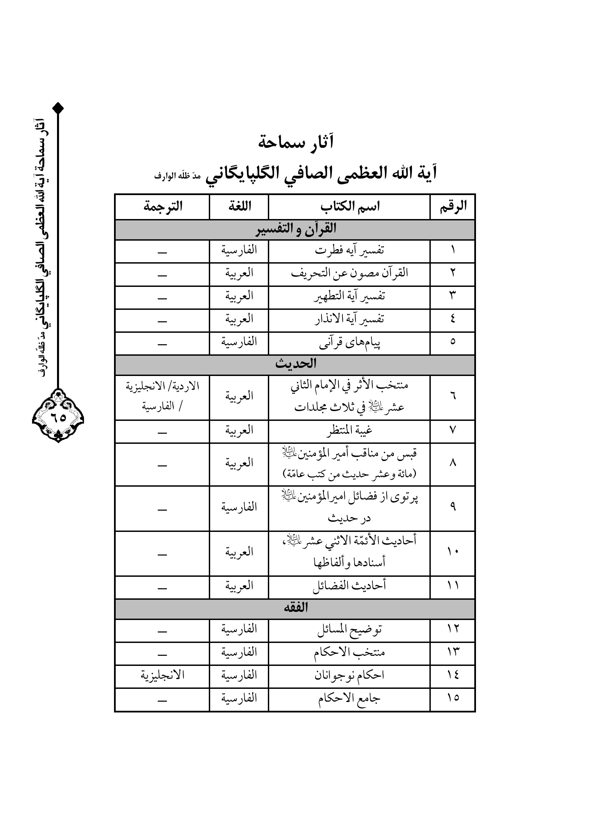
الصورة
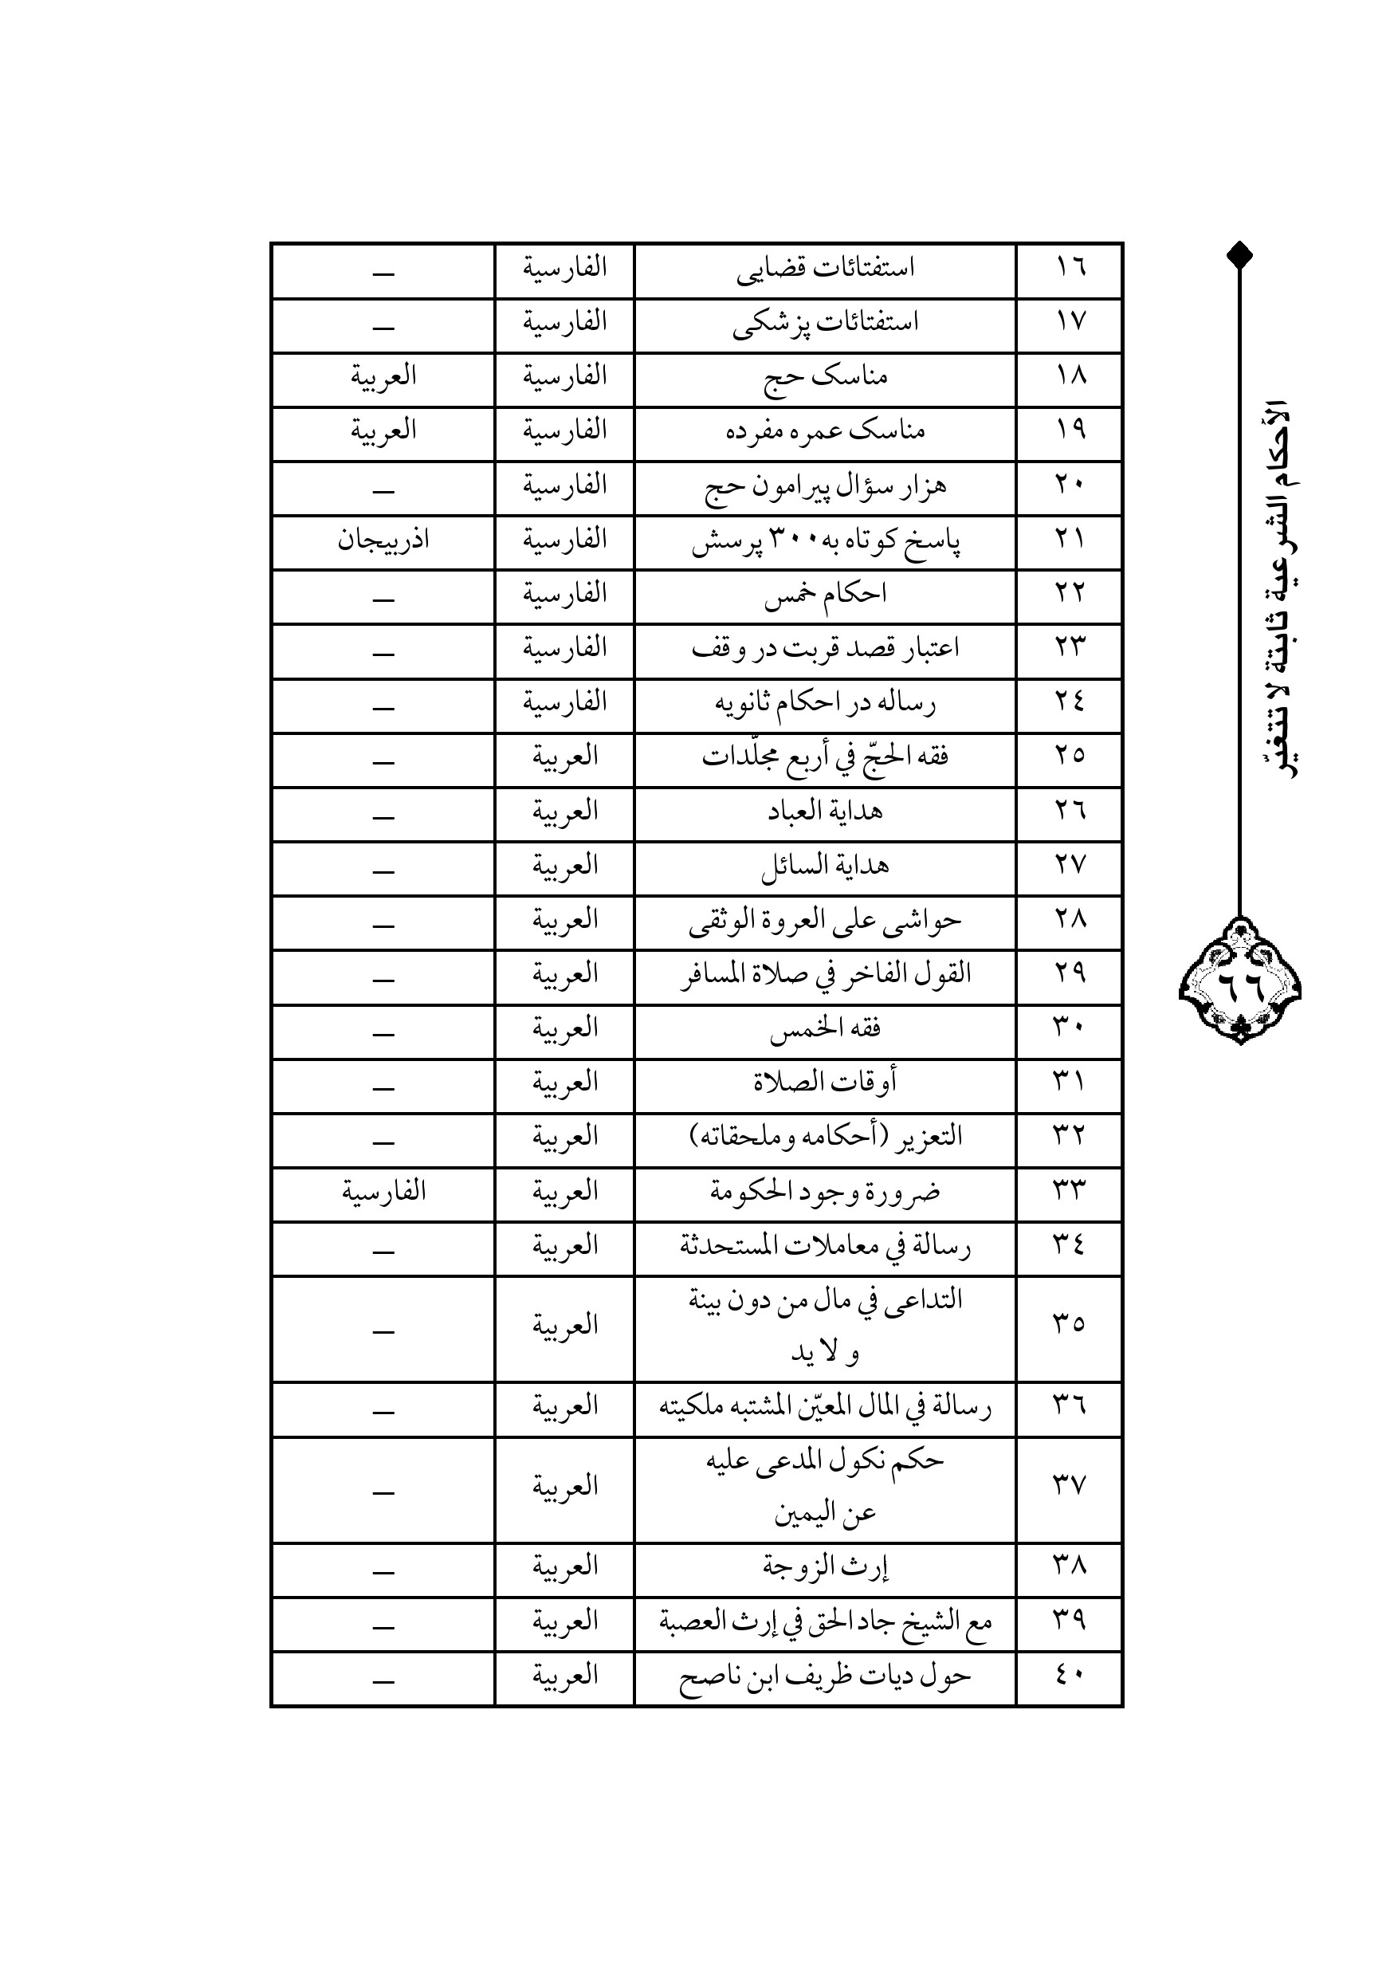
الصورة
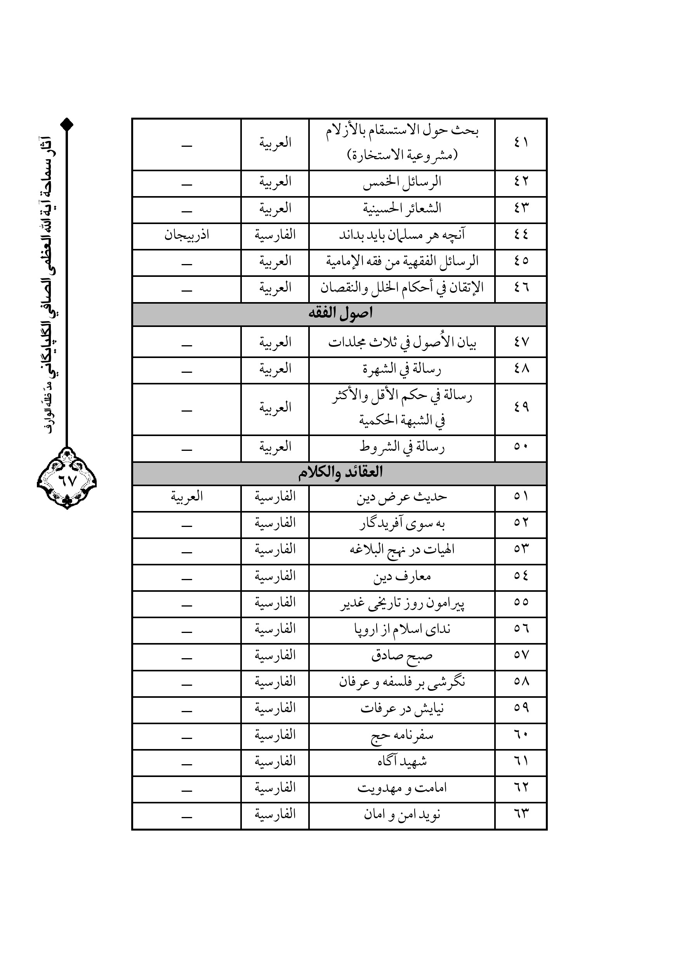
الصورة
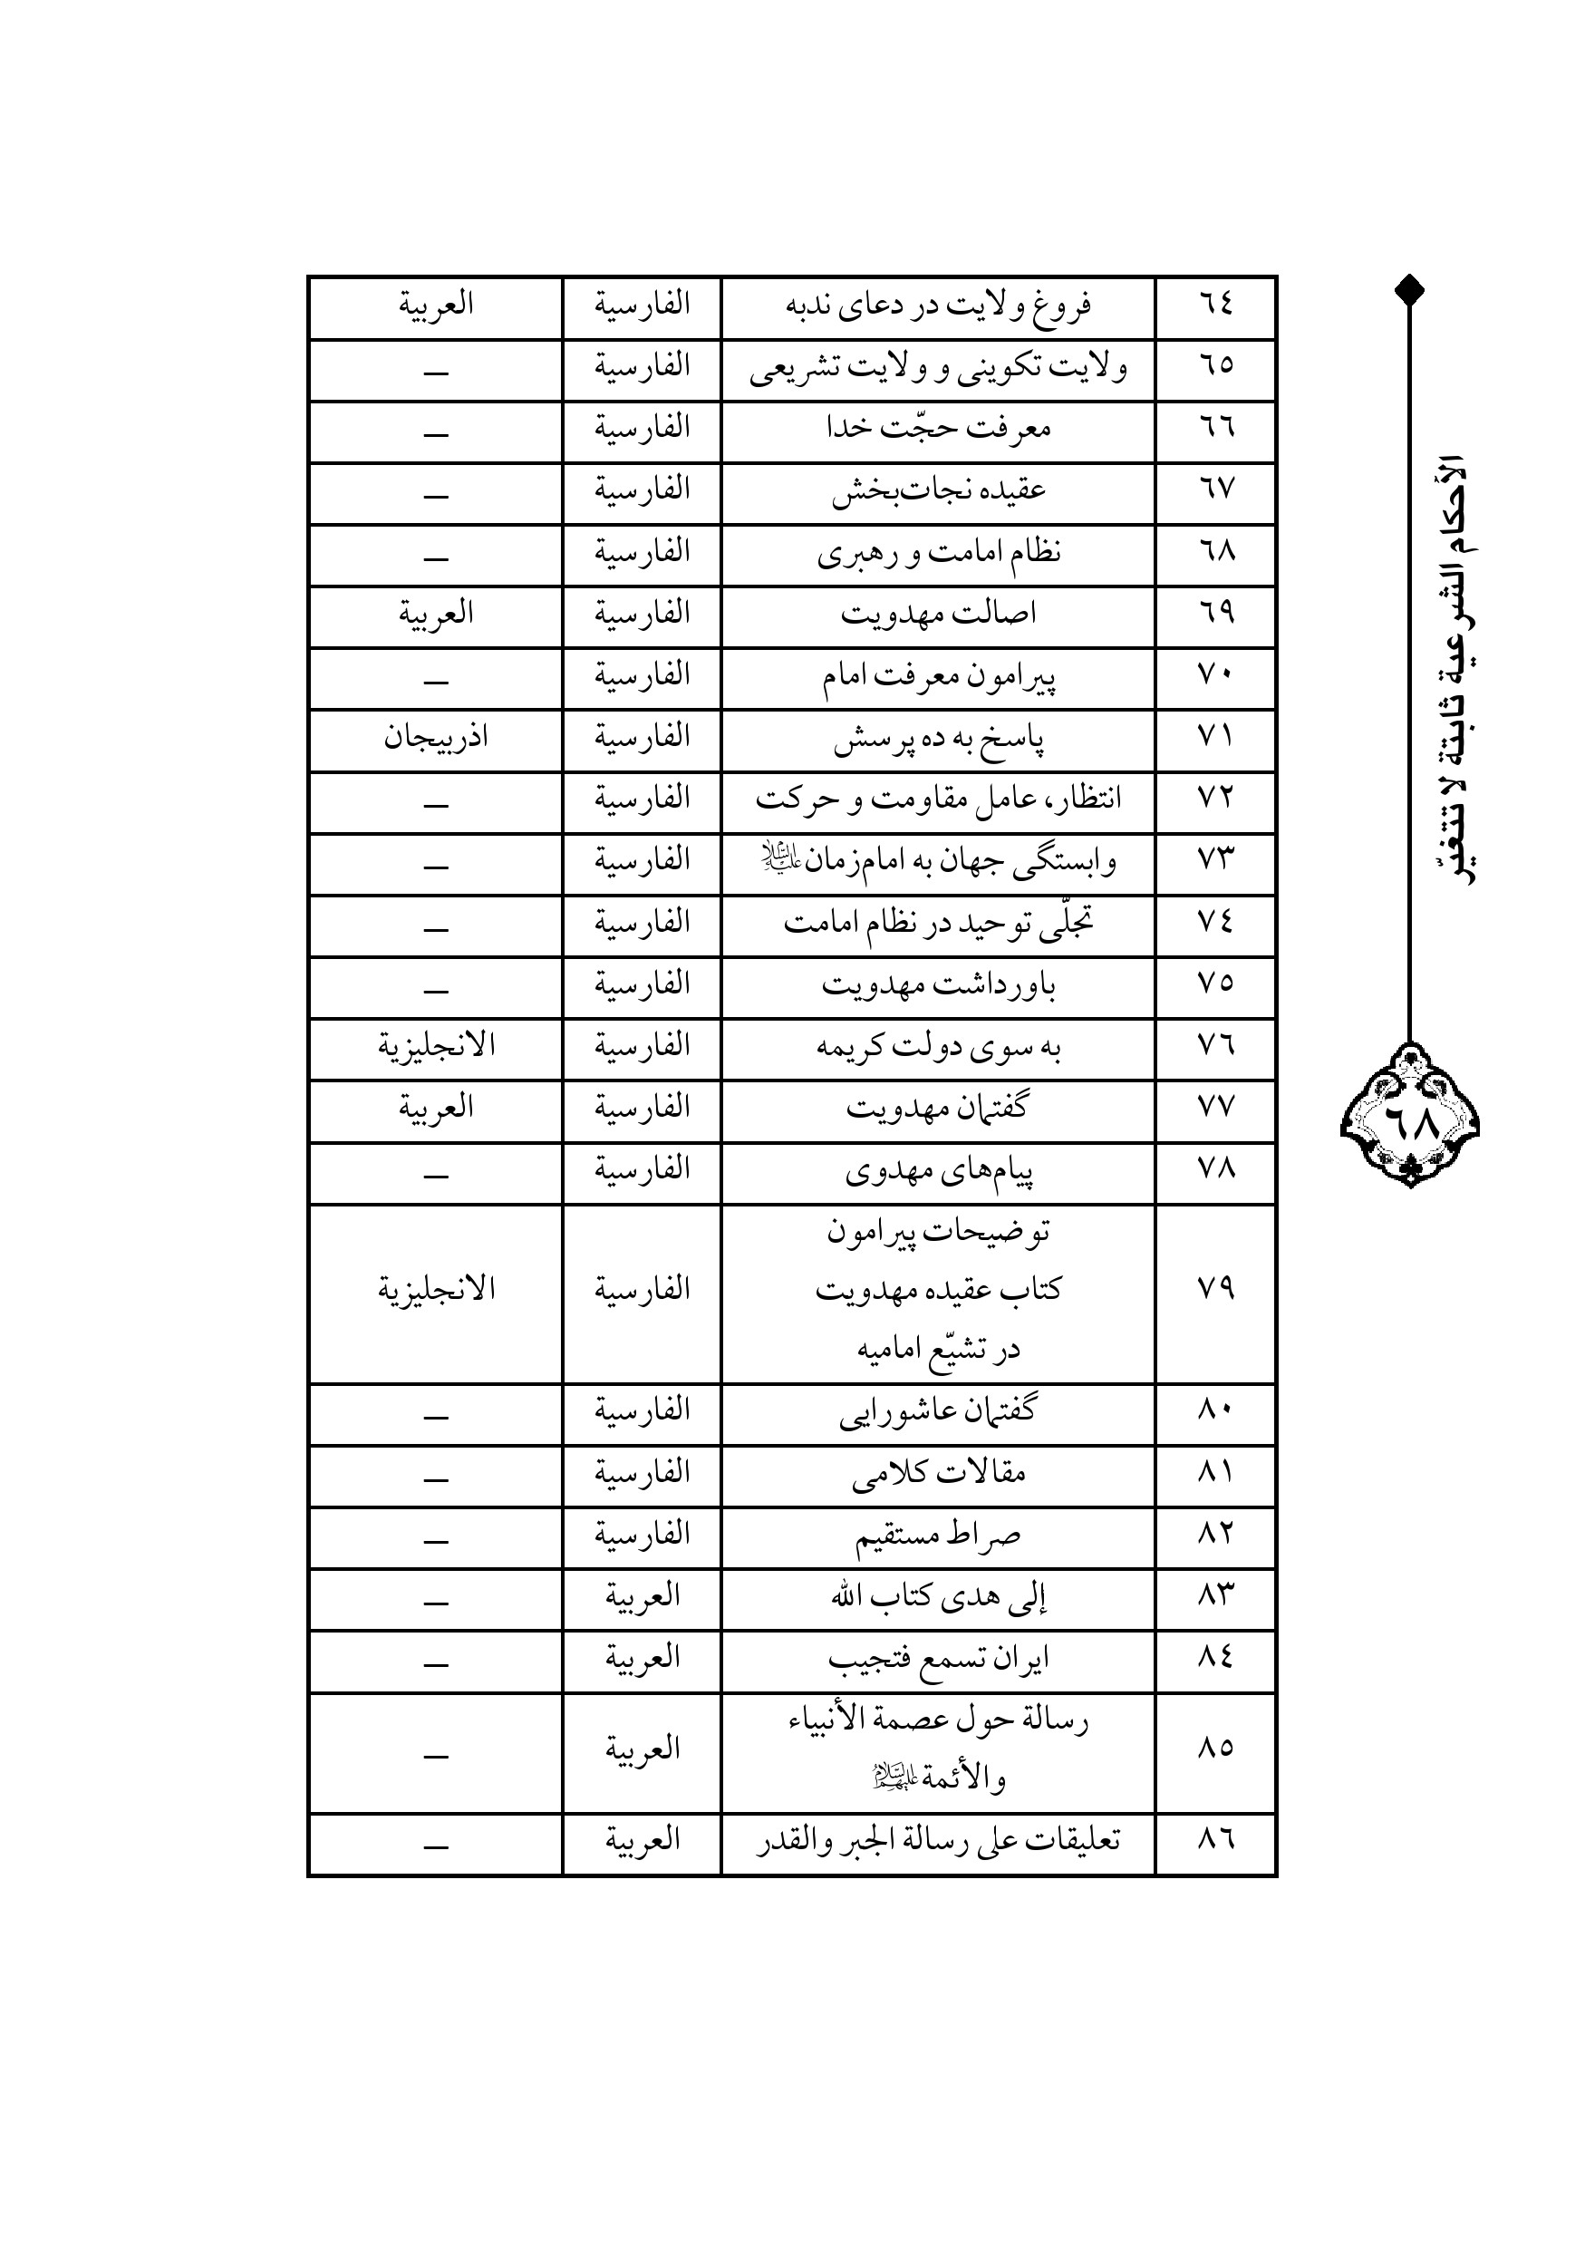
الصورة
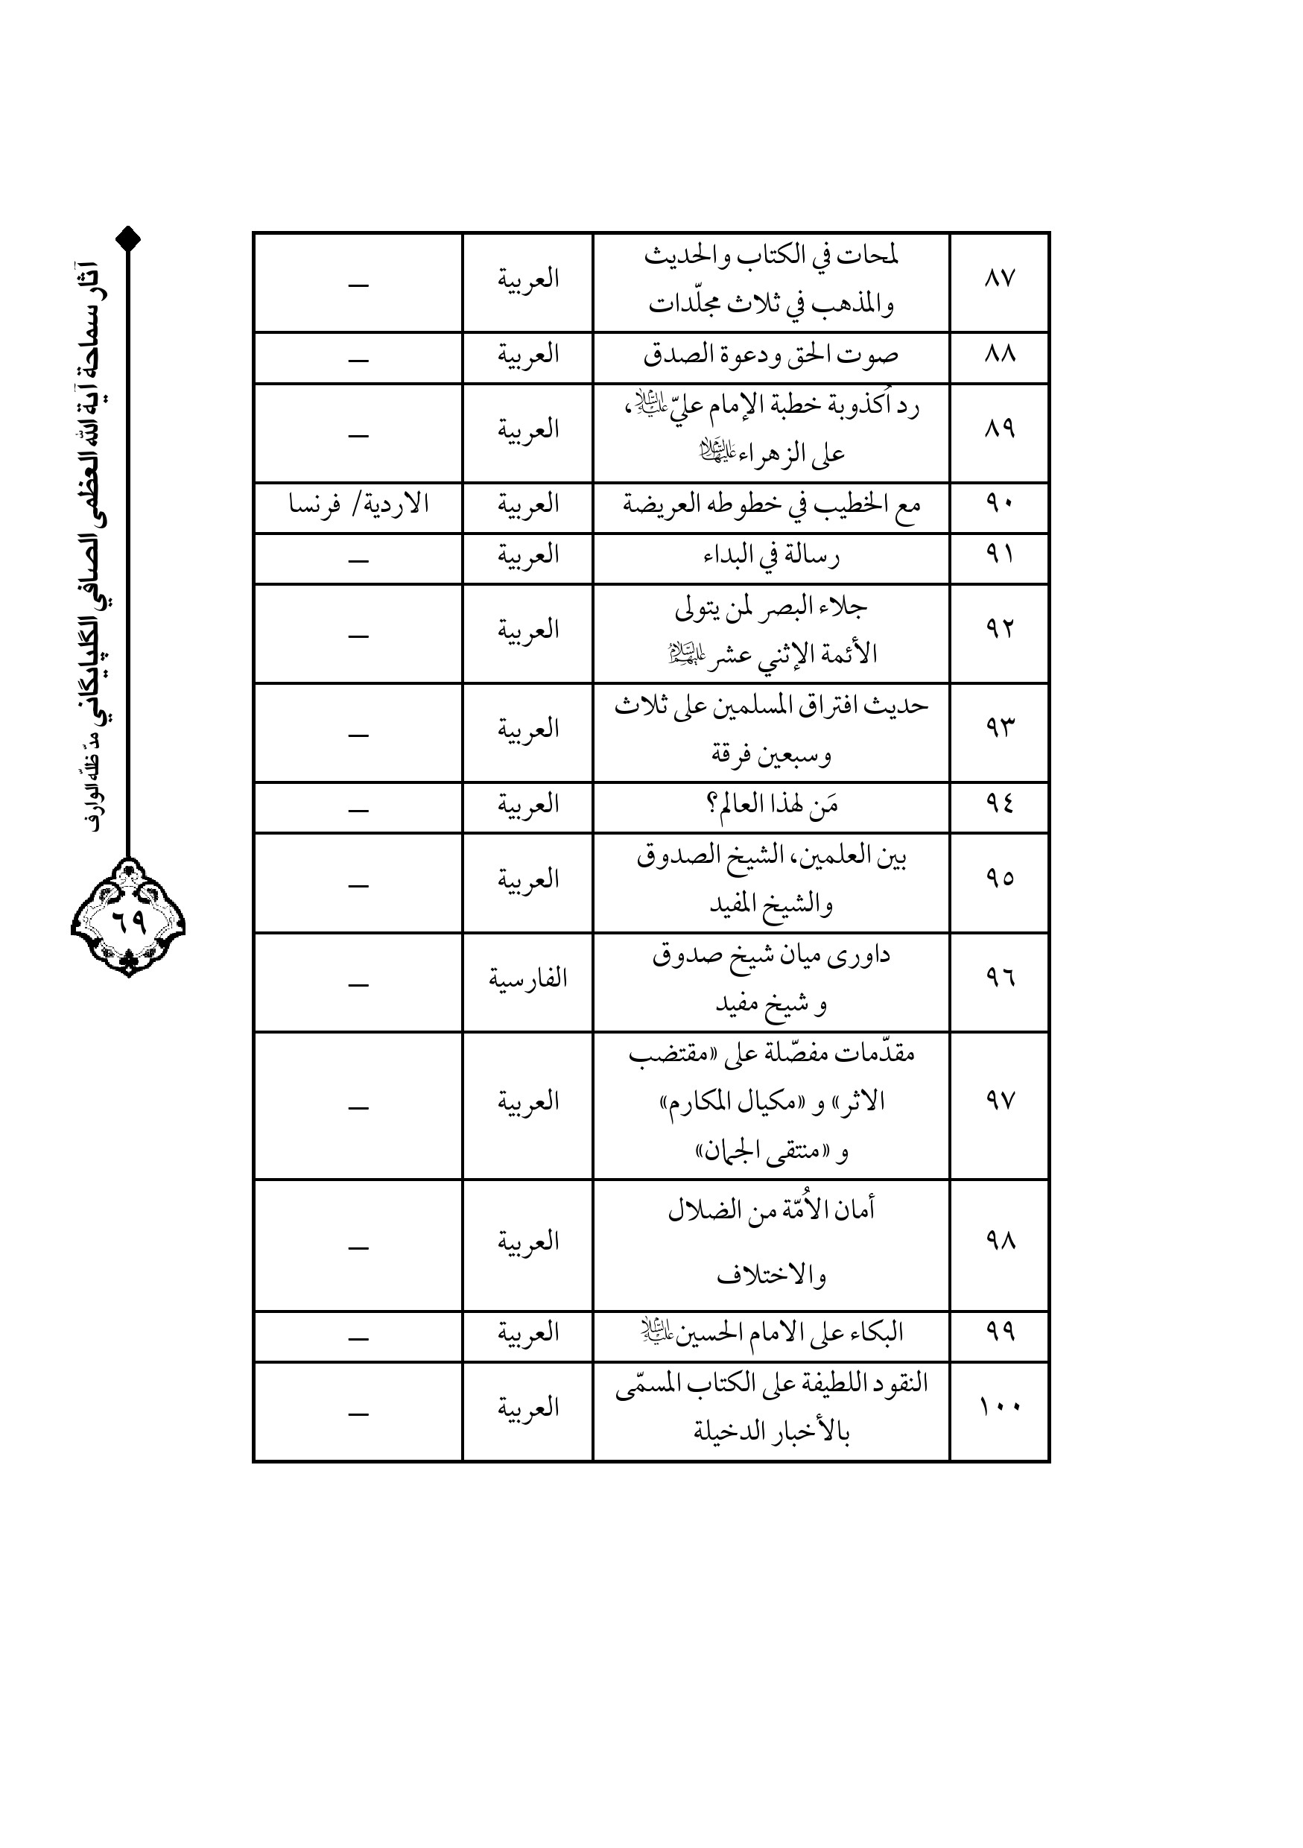
الصورة
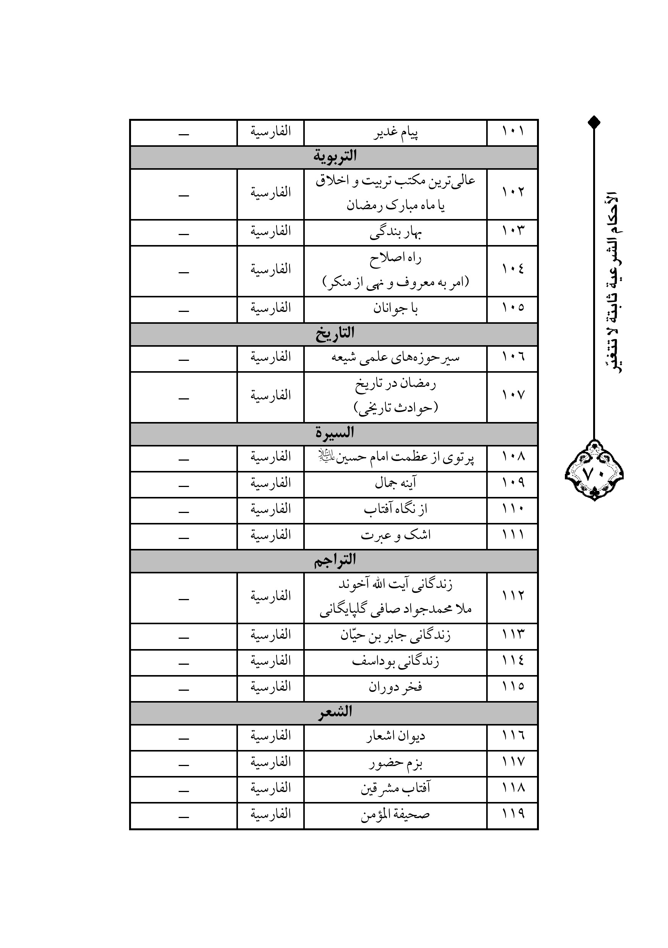
الصورة
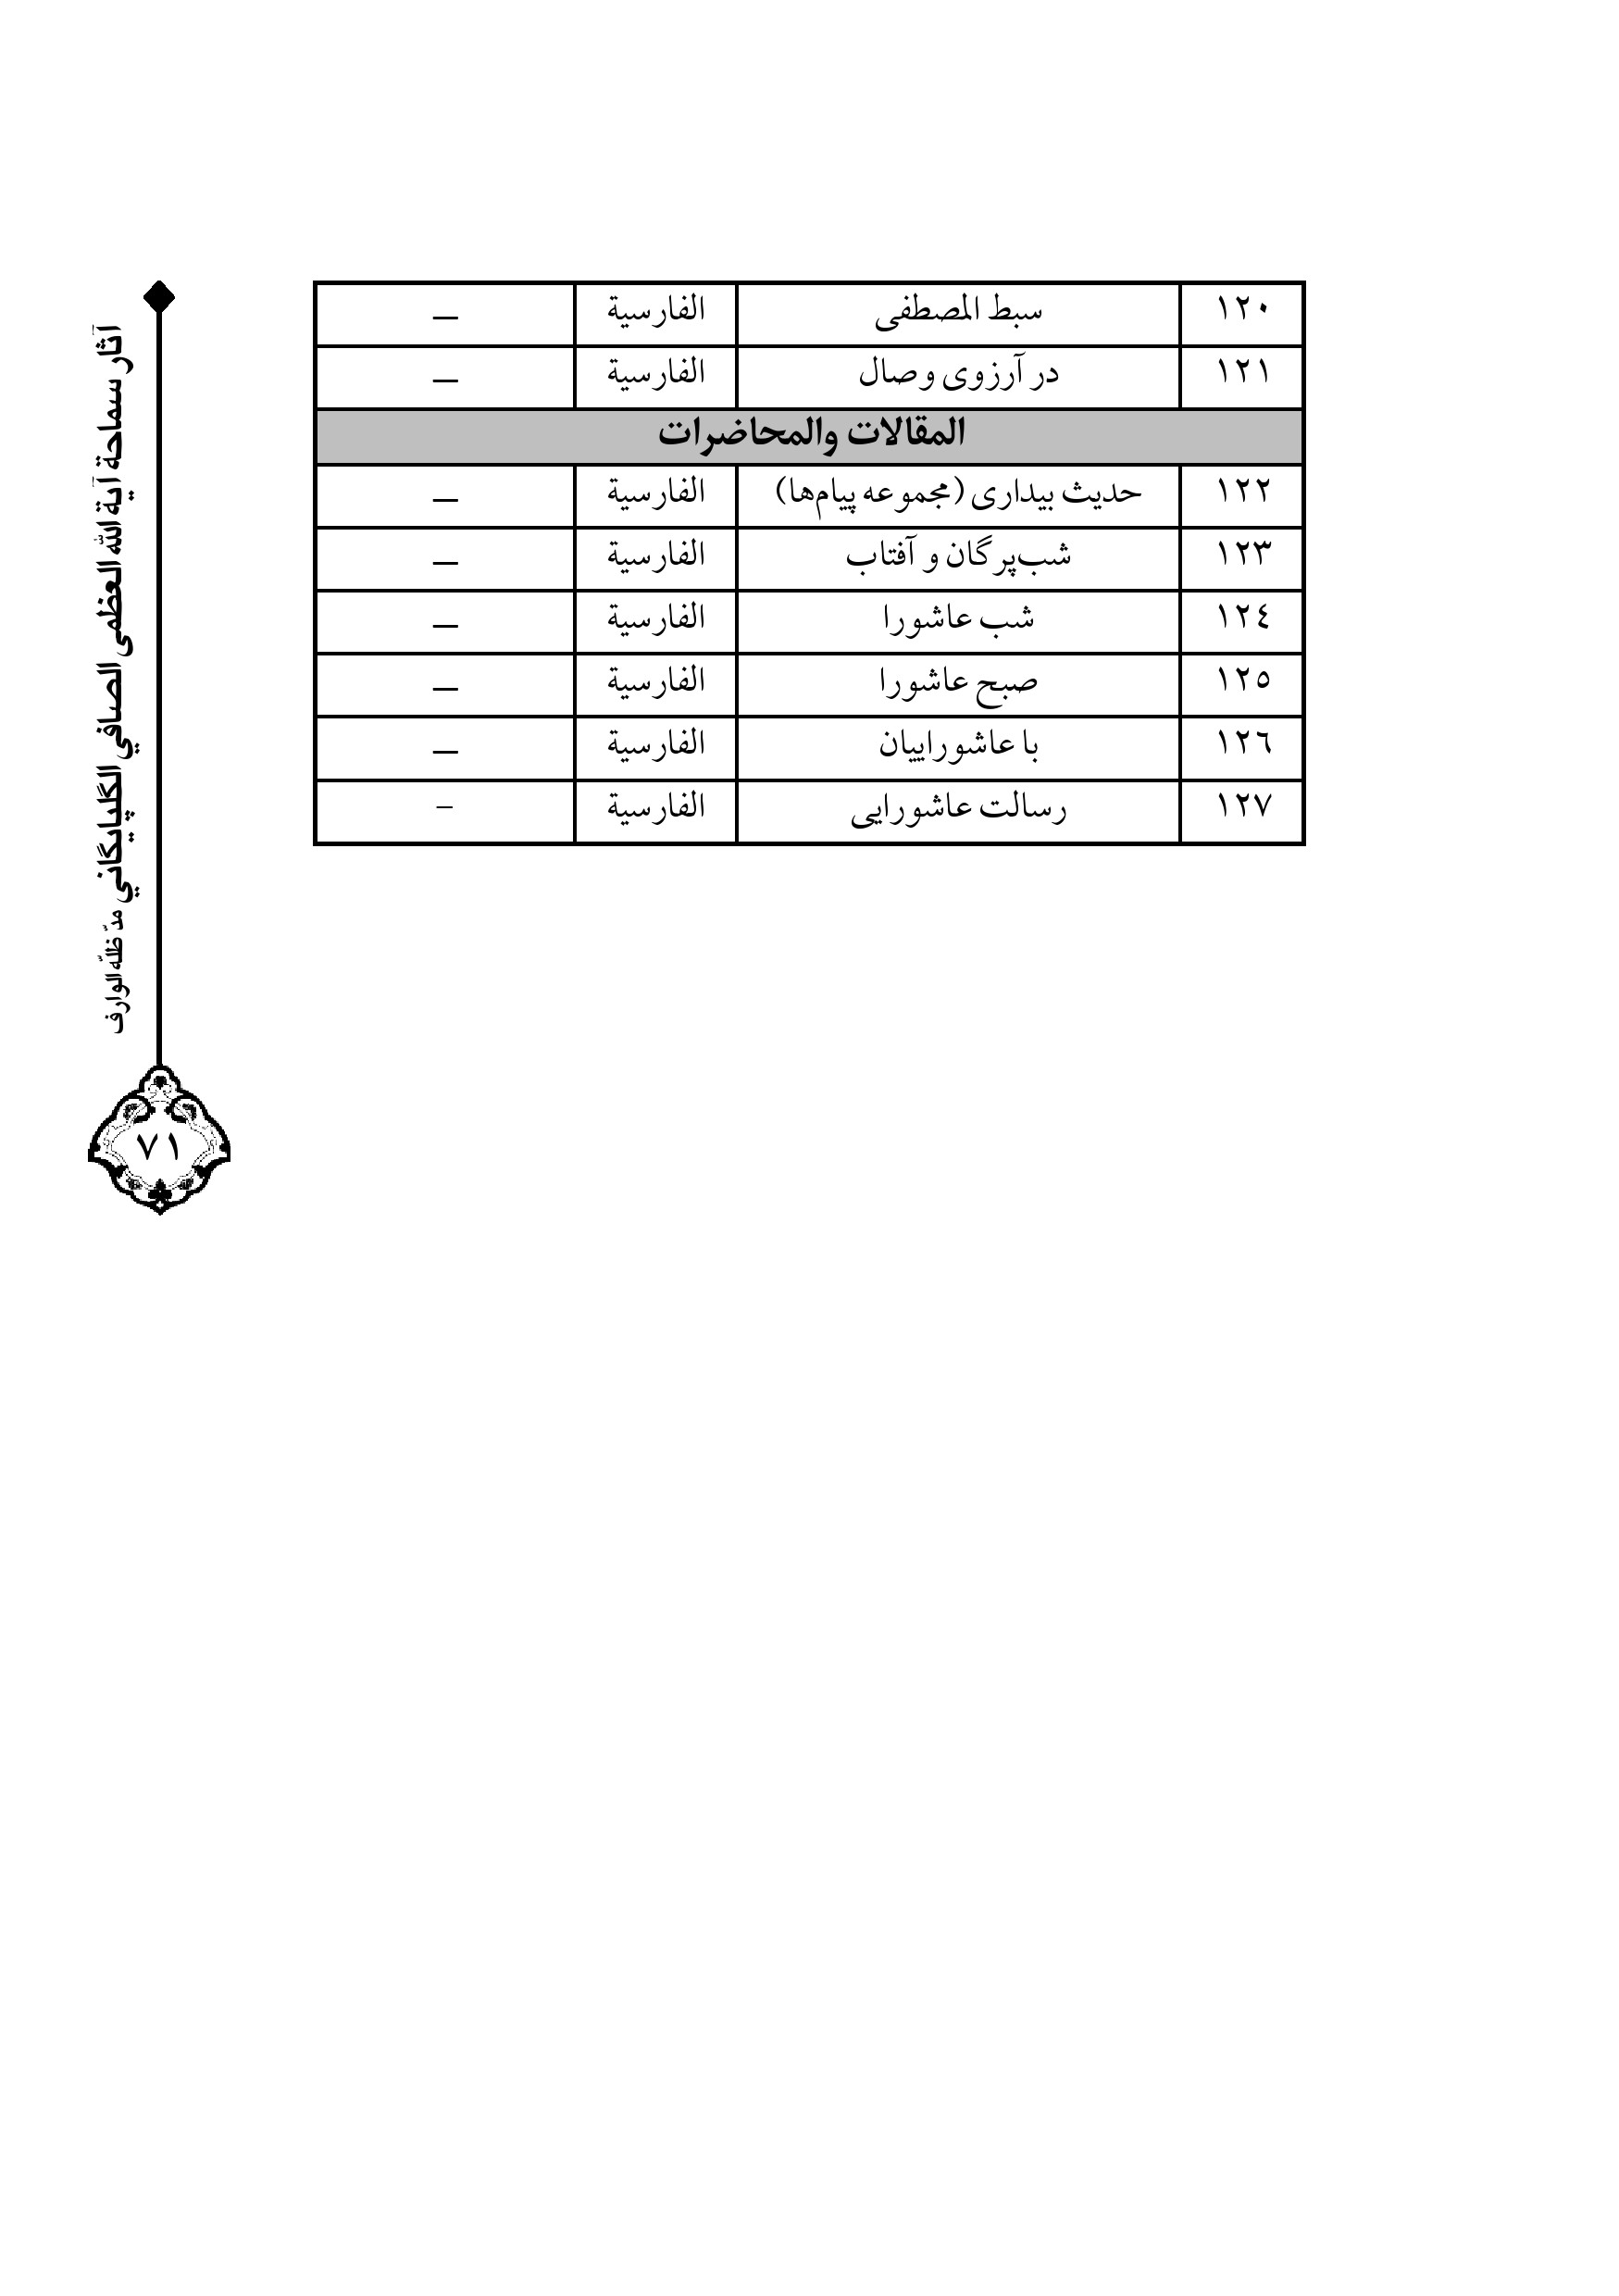

ghaemiyeh.com

المائدة، 49.
المائدة، 50.
الترمذي، سنن، ج4، ص145، أبواب العلم، باب 10؛ المتّقي الهندي، کنز العمّال، ج1، ص173.
أحمد بن حنبل، مسند، ج1، ص345؛ ابن عبد البرّ، الاستذکار، ج8، ص492؛ ابن عبد البرّ، التمهید، ج17، ص69.
الحديث متواتر رواه الفريقان؛ للمزيد راجع: أحمد بن حنبل، مسند، ج1، ص170 173، 175، 177، 179، 182، 184 185؛ ج3، ص338؛ ج6، ص369، 438؛ البخاري، صحیح، ج4، ص208؛ ج5، ص129؛ مسلم النیسابوري، صحیح، ج7، ص120؛ ابن ماجة القزویني، سنن، ج1، ص45؛ المرعشي النجفي، شرح إحقاق الحقّ، ج 5 و16؛ الحسیني المیلاني، نفحات الأزهار، ج17 و18.
النساء، 176.
المائدة، 6.
اُنظر: ابن حزم الأندلسي، الاحکام، ج6 ص776؛ الهيثمي، مجمع الزوائد، ج1 ص179.
الحشر، 7.
النجم، 3 4.
الأحزاب، 21.
النجم، 3.
أحمد بن حنبل، مسند، ج2، ص80؛ ج5، ص185؛ البخاري، صحیح، ج2، ص134؛ ج3، ص31؛ مسلم النیسابوري، صحیح، ج5، ص11 13؛ ابن ماجة القزویني، سنن، ج2، ص746 747؛ ابن حزم الأندلسي، المحلّی، ج8، ص387.
النجم، 3 4.
الأحزاب، 21.
القمّي، تفسیر، ج2، 311 312؛ المفید، الإرشاد، ج1، ص153.
أحمد بن حنبل، مسند، ج3، ص325؛ البیهقي، السنن الکبری، ج7، ص206؛ ابن عبد البرّ، الاستذکار، ج4، ص95.
الکلیني، الکافي، ج5، ص141؛ الطوسي، تهذیب الأحکام، ج6، ص393.
الکلیني، الکافي، ج5، ص141؛ النجفي، جواهر الکلام، ج38، ص220.
اُنظر: الکلیني، الكافي، ج7 ص415؛ الحرّ العاملي، وسائل الشيعة، ج27، ص293.
النجم، 3 4.
راجع آراء الفقهاء وأقوالهم في المسألة وأحاديث هذا الباب في كتاب الخلاف للشيخ الطوسي، مسألة 139 و140 و141 من كتاب البيوع (ج3، ص84 87)؛ وكتاب المؤتلف من المختلف بين أئمّة السلف، مسألة 135 من كتاب البيوع (الطبرسي، ج1، ص482 483) والموسوعة الفقهية الكبيرة (جواهر الکلام) للنجفي، كتاب التجارة، الفصل الثامن في بيع الثمار (ج24، ص56 135).
ابن مردویه الأصفهاني، مناقب عليّ بن أبي طالب(علیه السلام)، ص115؛ الطبرسي، إعلام الوری، ج1، ص316؛ القمّي، الأربعین، ص175؛ المجلسي، بحار الأنوار، ج10، ص451.
الطبراني، المعجم الأوسط، ج5، ص135؛ الطبراني، المعجم الصغیر، ج1، ص255؛ الحاکم النیسابوري، المستدرك، ج3، ص124؛ الطوسي، الأمالی، ص460، 479؛ ابن طاووس، الطرائف، ص103؛ الهیثمي، مجمع الزوائد، ج9، ص134.
الصفّار، بصائر الدرجات، ص433 0 434؛ المفید، الإرشاد، ج1، ص233؛ الطبرسي، الاحتجاج، ج1، ص391؛ ج2، ص147، 252؛ الحرّ العاملي، وسائل الشیعة، ج18، ص19.
أمان الاُمّة من الضلال والاختلاف، للمؤلف، ص95 110، 121 222.
اُنظر: النساء، 59.
اُنظر: أحمد بن حنبل، مسند، ج5، ص358؛ مسلم النیسابوري، صحیح، ج5، ص140؛ ابن ماجة القزویني، سنن، ج2، ص954؛ الترمذي، سنن، ج3، ص86.
الکلیني، الكافي، ج5، ص280؛ الحرّ العاملي، وسائل الشيعة، ج25، ص413.
النساء، 34.
ابن أبي شیبة الکوفي، المصنّف، ج8، ص717؛ ابن شعبة الحرّاني، تحف العقول، ص35؛ قطب الدین الراوندي، الخرائج والجرائح، ج1، ص79.

